EVALUACIÓN PARCIAL - PROYECTOS

| FACULTAD: | **TECNOLOGIA INFORMATICA** | | | | |
| --- | --- | --- | --- | --- | --- |
| CARRERA: | **INGENIERÍA EN SISTEMAS INFORMÁTICOS** | | | | |
| ALUMNO/A: | Nicolás Di Domenico | | | | |
| SEDE: | **ROSARIO** | | LOCALIZACIÓN: | **Roca** | |
| ASIGNATURA: | **SEMINARIO DE APLICACIÓN PROFESIONAL** | | | | |
| CURSO: | **5°** | | TURNO: | **MAÑANA** | |
| PROFESOR: | **ING. PABLO AUDOGLIO** | | FECHA: | 04/06/25 | |
| TIEMPO DE RESOLUCIÓN: | |  | EXAMEN PARCIAL NRO: | | **1** |
| MODALIDAD DE RESOLUCIÓN: | | | Presencial / Virtual / Escrito / Oral /  Individual / Grupal | | |
| RESULTADOS DE APRENDIZAJE:  T1-09-44-2-1-3-RA1: [Implementa]+ [el paradigma de modelado Orientado a Objetos]+ [Para el análisis de un sistema] + [Utilizando el estándar UML].  T1-09-44-7-2-3-RA3: [Construye] + [Las distintas vistas de un modelo unificado]+[Para la implementación tecnológica de una idea de negocios]+ [Aplicando el proceso unificado] T1-09-44-7-3-2-RA4: [Desarrolla]+[Estrategias de seguimiento de las especificaciones de requerimientos]+ [para documentar y auditar el análisis de una implementación tecnológica] +[considerando los estándares de UML]  T1-09-44-9-2-3-RA5 [Aplica] + [estándares de documentación] + [para documentar el proceso de desarrollo de una solución tecnológica] + [considerando la legibilidad y  organización de la información técnica] | | | | | |
| CRITERIOS DE CALIFICACIÓN:  El peso de los puntos del 1 al 11 es del 50%. El peso del punto 12 y 13 es del 50%.  El examen se considerará aprobado con una nota de 4 (cuatro) que se obtendrá con el 60%  de los ítems referidos en la consigna correctamente desarrollados de acuerdo a los criterios de resolución. | | | | | |
| CRITERIOS DE RESOLUCIÓN:  Creatividad y originalidad de la propuesta.  Claridad en el planteamiento de los objetivos del proyecto.  Cohesión y precisión en la especificación de requerimientos de software. Solidez en el análisis del problema de acuerdo a los objetivos del proyecto. Realización de estimaciones de tiempos y costos del proyecto.  Utilización de técnicas avanzadas para gestión de proyectos. Coherencia en la definición de las iteraciones del proyecto. Corrección en el desarrollo de los artefactos técnicos requeridos. Valoración del diseño arquitectónico utilizado.  Funcionalidad y robustez del producto de software fabricado.  Cumplimiento de los requerimientos mínimos solicitados para el proyecto final.  Desempeño en el desarrollo del sistema de información pasando por todas las etapas y roles del proceso de desarrollo, articulando e integrando los conocimientos desde un proyecto práctico.  Elaboración de la documentación de un plan de desarrollo tecnológico Web basado en la planificación estratégica, administrativa y operacional para un nuevo negocio o la mejora de uno existente, considerando las tecnologías emergentes.  Performance en la presentación del proyecto. | | | | | |



# PROPÓSITO:

Evaluar la capacidad del estudiante para realizar abstracciones de la realidad en función de la construcción de un producto de software en el marco de un proyecto web, su habilidad para administrar el tiempo y los recursos seleccionados para el logro del objetivo propuesto, su capacidad para integrar el marco teórico establecido y los conocimientos previos adquiridos aplicándolos en el desarrollo del proyecto.



# GUÍA DE RESOLUCIÓN:



1. **- NOMBRE DEL PROYECTO:** *EL NOMBRE O TÍTULO DEL PROYECTO DESCRIBE EN POCAS PALABRAS SU NATURALEZA. DEBE SER CLARO Y ENTENDIBLE, ASÍ COMO ATRACTIVO Y CONCRETO.*
2. **- SIGLAS DEL PROYECTO:** *DEFINIR UNA DENOMINACIÓN CORTA POR LA CUAL HACER REFERENCIA AL PROYECTO.*
3. **- DESCRIPCIÓN DEL PROYECTO:** *RESUMEN. QUÉ, QUIÉN, CÓMO, CUÁNDO Y DÓNDE. Deberá escribir un*

*resumen general del proyecto, describiendo el plan de trabajo, negocio a informatizar y toda aquella información que resulte de utilidad para resumir el proyecto. No más de 200 palabras.*

1. **- OBJETIVOS DEL PROYECTO:** *METAS HACIA LAS CUALES SE DEBE DIRIGIR EL TRABAJO DEL PROYECTO. DEBEN QUEDAR CLARAMENTE EXPLICITADOS EN CUANTO A LO SIGUIENTE:*
   * *EL OBJETIVO PLANTEADO DEBE SER MEDIBLE,*
   * *DEBE PODER SER EVALUADO EN EL TIEMPO PARA DETERMINAR SI HA SIDO ALCANZADO.*

*Debe definir los objetivos en infinitivo (ar-er-ir), indicando claramente que es lo que debe lograrse, y si es posible, en qué período de tiempo debe evaluarse su logro. Recuerde que de los objetivos se desprenden los requerimientos, y que un requerimiento satisface parcial o totalmente un objetivo.*

*Objetivo general*

* + *Motivos y necesidades que justifican la creación del sistema.*
  + *Representa la justificación de* ***por qué*** *se hará el sistema.*
  + *Generalidades de la forma en que se piensa atender esos motivos o necesidades.*
  + *Información requerida por la organización.*

*Objetivos específicos*

* + *Se deben desprender del objetivo general.*
  + *Se utilizan para especificar detalles del objetivo general.*
  + *Siempre deben estar comprendidos dentro del objetivo general.*
  + *Su definición determina las gestiones del sistema.*

*No deben enunciarse funciones específicas que tendrá el sistema.*

1. **- DEFINICIÓN DE REQUERIMIENTOS DEL PROYECTO/PRODUCTO:** *DESCRIPCIÓN DE REQUERIMIENTOS FUNCIONALES, NO FUNCIONALES, DE CALIDAD, TECNOLÓGICOS, DE RENDIMIENTO, ETC. DEBEN INCLUIRSE:*
   * *MINUTAS DE REUNIÓN,*

* *PROTOTIPOS DE INTERFAZ GRÁFICA,*
* *ESPECIFICACIÓN DE REQUERIMIENTOS.*

1. **- ALCANCE:** *DEBERÁ HACER UNA DESCRIPCIÓN FUNCIONAL DEL SISTEMA SIN ENTRAR EN TEMAS TÉCNICOS NI TECNOLÓGICOS. ESTA DESCRIPCIÓN DEBERÁ DESCRIBIR EL NEGOCIO Y EL ALCANCE DEL SISTEMA EN TÉRMINOS DE QUE HACE Y QUE NO SIN DESCRIBIR LOS PROCESOS DE NEGOCIO EN DETALLE. EXPLICITAR QUE FUNCIONALIDAD SE INCLUYE Y QUE SE EXCLUYE.*
   * **INCLUSIONES:** *FUNCIONALIDAD QUE EL PRODUCTO DEBE POSEER.*
   * **EXCLUSIONES:** *FUNCIONALIDAD QUE EL PRODUCTO NO POSEERÁ (pero queda planteada para futuras iteraciones).*
2. **– REGISTRO DE INTERESADOS:** *IDENTIFICAR CON NOMBRE, ORGANIZACIÓN, LOCALIZACIÓN Y ROL EN EL PROYECTO A CADA INTERESADO. ADEMÁS, DEBERÁ EVALUAR SUS EXPECTATIVAS PRINCIPALES, INFLUENCIA POTENCIAL, Y FASE DE MAYOR INTERÉS. FINALMENTE, CLASIFICARLOS EN INTERNO / EXTERNO, Y SI REPRESENTA UN APOYO / NEUTRAL / OPOSITOR.*
3. **- CRONOGRAMA DE HITOS DEL PROYECTO:** *PRODUCTOS ENTREGABLES INTERMEDIOS Y FINALES QUE SE GENERARÁN EN CADA FASE DEL PROYECTO.*
4. **- CRITERIOS DE ACEPTACIÓN DEL PRODUCTO:** *ESPECIFICACIONES DE RENDIMIENTO, TECNOLOGIA, FUNCIONALIDAD, ETC., QUE DEBEN CUMPLIRSE ANTES QUE SE ACEPTE EL PRODUCTO DEL PROYECTO (esto*

*puede especificarse en cada requerimiento).*

1. **- SUPUESTOS DEL PROYECTO:** *FACTORES QUE PARA PROPÓSITOS DE LA PLANIFICACIÓN DEL PROYECTO SE CONSIDERAN VERDADEROS.*
2. **- RESTRICCIONES DEL PROYECTO:** *FACTORES QUE LIMITAN EL RENDIMIENTO DEL PROYECTO, DE UN PROCESO DEL PROYECTO, O LAS OPCIONES DE PLANIFICACIÓN DEL PROYECTO. PUEDEN APLICAR A LOS OBJETIVOS DEL PROYECTO O A LOS RECURSOS QUE SE EMPLEAN EN EL PROYECTO.*
3. **- ITERACIONES DEL PROYECTO:** *DE ACUERDO A LA METODOLOGÍA DE DESARROLLO QUE GUÍA LA CONSTRUCCIÓN DEL PRODUCTO DE SOFTWARE; Y BASÁNDOSE EN LA ESPECIFICACIÓN DE REQUERIMIENTOS OBTENIDA, DEFINIR LAS ITERACIONES DEL PROYECTO.*

*DEBERÁ CONSIDERAR LA REALIZACIÓN COMPLETA DE UNA ITERACIÓN PARA LA ASIGNATURA SEMINARIO DE APLICACIÓN PROFESIONAL Y DE UNA SEGUNDA ITERACIÓN COMPLETA PARA LA ASIGNATURA TRABAJO FINAL DE INGENIERÍA.*

*CADA ITERACIÓN DETERMINA UN PERÍODO DE TIEMPO DURANTE EL QUE SE TRABAJARÁ SOBRE UN REQUERIMIENTO O CONJUNTO DE REQUERIMIENTOS CON EL FIN DE OBTENER UNA VERSIÓN EJECUTABLE DEL PRODUCTO QUE SATISFACE DICHOS REQUERIMIENTOS Y EN CONSECUENCIA EL LOGRO PARCIAL O TOTAL DE LOS OBJETIVOS DEL PROYECTO.*

*TOMANDO UNA ITERACIÓN QUE TENGA COMO REFERENCIA UN REQUERIMIENTO “CORE” DE SU*

*PROYECTO (requerimiento de núcleo, principal, no trivial, que describe un proceso complejo, que tiene reglas de negocios a validar y que satisface total o parcialmente los objetivos planteados) DESARROLLAR LOS SIGUIENTES ARTEFACTOS PARA LA ITERACIÓN:*

*SI FUERA POSIBLE DEBE ESPECIFICAR LOS PROCESOS DE NEGOCIOS RELACIONADOS CON LOS*

*REQUERIMIENTOS “CORE” REPRESENTANDOLOS CON LOS SIGUIENTES ARTEFACTOS:*

1. *DIAGRAMA DE TRANSICIÓN DE ESTADOS (si fuera posible usar este diagrama y describir las reglas de negocio que se deben cumplir en cada transición de estados con una nota asociada a la transición).*

## ESPECIFICACIÓN DE REQUERIMIENTO “CORE”

* 1. GUIÓN DE LA INTERFAZ DE USUARIO *(prototipos de interfaz gráfica)*

## ANÁLISIS DE REQUISITOS

* + 1. MODELO DE CASOS DE USO
       1. *DIAGRAMAS DE CASO DE USO (explicitar relaciones de extensión e inclusión si las hubiere)*
       2. *ESPECIFICACIÓN DE CASO DE USO (detallada)*

## MODELO DE DOMINIO

* + - 1. *DIAGRAMA DE DOMINIO CONCEPTUAL DEL PROBLEMA (conceptos*

*relacionados)*

## ANÁLISIS DEL DISEÑO PRELIMINAR

* + 1. *DIAGRAMAS DE ROBUSTEZ (opcional metodología ICONIX).*
    2. *DIAGRAMA DE DOMINIO ACTUALIZADO (con atributos, relaciones, y multiplicidad)*

1. **– HOJA DE SEGUIMIENTO:** *DEBE ESPECIFICAR FECHA DEL CAMBIO, AUTOR, DESCRIPCIÓN BREVE DEL CAMBIO.*



# ENTREGA:



Deberán entregar sus trabajos en formato digital en el espacio destinado a tal fin en la plataforma virtual.

Deberán tener en cuenta formalidades como: portada, resumen ejecutivo, e índice de contenidos.

**Resumen**

El presente trabajo documenta el desarrollo de la primera etapa del sistema MindFit Intelligence, una solución web destinada a optimizar la gestión integral de gimnasios. Esta etapa abarca la automatización de procesos esenciales como la administración de socios, la gestión de turnos, el control de accesos, y la incorporación de datos clave para la futura personalización de rutinas y planes alimentarios mediante inteligencia artificial.

El sistema permite al asistente registrar nuevos socios, actualizarlos, eliminarlos lógicamente y validar su ingreso según el estado de su cuota. A su vez, se registra la evolución del estado de cada socio y se consolida su historial. Desde el portal web, los socios pueden ingresar con credenciales, gestionar turnos (reservar o cancelar), visualizar entrenadores y cupos disponibles, y recibir notificaciones por correo electrónico. Además, se incorporan datos complementarios como objetivos personales, preferencias de ejercicio y motivación, fundamentales para el perfil inteligente que se utilizará en recomendaciones futuras.

Uno de los ejes diferenciales de la solución es el uso de un módulo de inteligencia artificial, que ya comienza a recopilar información en esta primera iteración. Este módulo permitirá, en etapas posteriores, sugerir a los entrenadores rutinas compatibles con las preferencias y evolución del socio, así como ofrecer sugerencias automáticas al propio socio basadas en su desempeño, frecuencia de asistencia y progreso.

El diseño funcional de esta etapa se elaboró en base a entrevistas y reuniones con los principales actores del gimnasio (dueño, asistentes, entrenadores y profesionales de la salud), lo que permitió definir con precisión los requerimientos operativos, técnicos y de seguridad. Esta base sólida habilita el desarrollo escalonado del sistema, asegurando su alineación con las necesidades reales del sector y su potencial de evolución hacia funcionalidades más avanzadas.

**Índice**

PROPÓSITO: 3

GUÍA DE RESOLUCIÓN: 3

1. ESPECIFICACIÓN DE REQUERIMIENTO “CORE” 5

3. ANÁLISIS DE REQUISITOS 5

3.2. MODELO DE DOMINIO 5

4. ANÁLISIS DEL DISEÑO PRELIMINAR 5

**ENTREGA: 5**

**1 - Nombre del Proyecto 9**

**2 - Siglas del Proyecto 9**

**3 - Descripción del Proyecto 9**

**4 - Objetivos del Proyecto 10**

Objetivo general 10

Objetivos Específicos 10

Automatizar la Gestión de Socios 10

Optimizar la Programación y Gestión de Turnos 10

Gestionar rutinas de entrenamiento personalizadas 10

Facilitar el trabajo interdisciplinario 10

Incorporar inteligencia artificial como herramienta de asistencia 10

Centralizar y proteger la información crítica del gimnasio 11

Mejorar la comunicación con los socios 11

**Tiempo 11**

**5 - Definición de Requerimientos del Proyecto 11**

Minuta de reunión 11

**6 - Alcance 12**

Inclusiones 12

Gestión del Gimnasio 12

Gestión de Socios 12

Gestión de Turnos 12

Gestión de Rutinas de Entrenamiento 12

Asistencia Mediante Inteligencia Artificial 13

Exclusiones 13

Gestión de Profesionales 13

Asignación de Profesional al Socio 13

Seguimiento Nutricional 13

Integración con sistemas de pago 13

Aplicación Móvil Nativa 13

Soporte para Múltiples Sedes 14

Gestión de Actividades Adicionales 14

Análisis Avanzado de Datos 14

Integración con Dispositivos Inteligentes 14

**7 - Registro de Interesados 14**

Tabla 1 14

Registro de interesados del proyecto MindFit Intelligence 14

**8 - Cronograma de hitos del proyecto 16**

**9 - Criterios de Aceptación del Producto 16**

Especificaciones de rendimiento 16

Tecnologías 16

**10 - Supuestos del Proyecto 17**

**11 - Restricciones del Proyecto 18**

**12 - Iteraciones del Proyecto 18**

Primera iteración Módulo de Gestión de Turnos 18

Del lado del asistente 18

Del lado del socio 19

**a. Diagrama de Transición de Estados 20**

Objeto Socio 20

Objeto Turno 20

**1. Especificación de requerimientos “Core” 20**

Requerimientos Funcionales 20

Requerimientos No Funcionales 24

Reglas de Negocio 25

**2. Guión de la Interfaz de Usuario 27**

Ingreso al sistema 27

Menú principal 28

Validar ingreso del socio 29

Gestionar Socio y Eliminar Socio 30

Agregar Socio 31

Consultar y Modificar Socio 33

Inicio de sesión en la página web 35

Gestionar y Eliminar Turno 36

Agregar Turno 38

3. Análisis de Requisitos 39

3.1. Modelo de Caso de Uso 39

**3.2. Modelo de Dominio 51**

4. Análisis del Diseño Preliminar 52

**12 – Hoja de Seguimiento 53**

# 1 - Nombre del Proyecto

MindFit Intelligence. Sistema web para la gestión integral de gimnasios, con enfoque en automatización, personalización del entrenamiento y asistencia mediante inteligencia artificial.

# 2 - Siglas del Proyecto

MFI. Corresponde a MindFit Intelligence y será utilizada en toda la documentación para referirse al sistema.

# 3 - Descripción del Proyecto

MindFit Intelligence es un sistema web desarrollado para modernizar la gestión integral de gimnasios que buscan ofrecer una experiencia personalizada, profesional y eficiente a sus socios. Está diseñado para funcionar desde cualquier dispositivo con conexión a internet, sin necesidad de instalar aplicaciones, y adaptado especialmente a las necesidades de gimnasios ubicados en la ciudad de Rosario, Argentina.

El sistema permite que los socios se registren y accedan a su espacio personalizado, donde pueden consultar sus rutinas diarias, visualizar planes alimentarios creados por profesionales, reservar turnos según su disponibilidad, recibir notificaciones por correo electrónico y seguir su progreso físico de forma organizada y comprensible.

Los entrenadores acceden a herramientas que les permiten crear rutinas por día, asignar ejercicios con repeticiones, series y peso, y modificar planes en función del avance del socio. Pueden además consultar qué socios asistirán a cada franja horaria y revisar los comentarios realizados por otros profesionales para lograr un seguimiento interdisciplinario.

Un asistente se encargará de gestionar las altas de nuevos socios, modificar su información cuando sea necesario, validar su ingreso verificando el estado de la cuota y supervisar la correcta operación del sistema en general.

El dueño del gimnasio accede exclusivamente a las funciones críticas, como la administración del equipamiento, los datos de empleados y la configuración de horarios y cupos. Además, puede registrar nuevos profesionales y asignarlos a rangos horarios específicos para asegurar una correcta planificación de los turnos. El acceso del dueño está protegido por credenciales específicas, brindadas al momento de la adquisición del sistema.

Una característica central del proyecto es la incorporación de inteligencia artificial, que analiza los datos de cada usuario (preferencias, objetivos, restricciones, historial) para generar recomendaciones automáticas de rutinas y planes alimentarios. Esta IA también responde preguntas frecuentes y actúa como nexo entre entrenadores, nutricionistas y socios, reduciendo tiempos y mejorando la coordinación general.

MindFit Intelligence apunta a posicionarse como una herramienta clave para gimnasios que buscan destacarse en el mercado local ofreciendo una experiencia más conectada, inteligente y enfocada en los resultados de cada persona.

# 4 - Objetivos del Proyecto

## Objetivo general

Desarrollar un sistema web integral que modernice la gestión de gimnasios mediante la automatización de procesos administrativos, el seguimiento personalizado de rutinas y planes alimentarios, y la incorporación de inteligencia artificial como herramienta de asistencia para todos los actores involucrados.

MindFit Intelligence tiene como meta principal ofrecer una solución accesible, ágil e inteligente que potencie el trabajo de entrenadores, profesionales de la salud y asistentes, permitiendo a los socios concentrarse únicamente en entrenar, seguir sus progresos y alcanzar sus objetivos. A su vez, busca centralizar toda la información crítica del gimnasio, asegurando su disponibilidad, trazabilidad y utilidad para la toma de decisiones en tiempo real.

El sistema contará con una interfaz clara y adaptable a todo tipo de dispositivos, y con funcionalidades específicas según el perfil del usuario (socio, entrenador, nutricionista, asistente o dueño), garantizando una experiencia ordenada, segura y profesional.

## Objetivos Específicos

### Automatizar la Gestión de Socios

Desarrollar un módulo que permita registrar, consultar, modificar, eliminar y recuperar información de socios, incluyendo su historial de cuotas, rutinas, turnos y evolución física.

### Optimizar la Programación y Gestión de Turnos

Permitir a los socios reservar, cancelar y visualizar turnos desde la web, y facilitar al asistente la validación del ingreso al gimnasio según disponibilidad de cupos, entrenadores y estado de cuotas.

### Gestionar rutinas de entrenamiento personalizadas

Habilitar a los entrenadores a crear y modificar rutinas por día, asignar ejercicios según máquina, equipamiento o tipo de actividad, y consultar el historial de cada socio para ajustar su planificación.

### Facilitar el trabajo interdisciplinario

Integrar un entorno colaborativo donde nutricionistas y entrenadores puedan acceder a la información relevante del socio y coordinar recomendaciones de forma conjunta.

### Incorporar inteligencia artificial como herramienta de asistencia

Implementar una IA que analice preferencias, historial, comentarios de profesionales y progreso del socio, para sugerir rutinas y planes alimentarios personalizados, responder preguntas frecuentes y reducir la carga operativa del gimnasio.

### Centralizar y proteger la información crítica del gimnasio

Crear un módulo exclusivo para el dueño del gimnasio donde pueda registrar y administrar equipamiento, horarios, empleados y configuraciones generales del sistema.

### Mejorar la comunicación con los socios

Implementar notificaciones automáticas vía correo electrónico que confirmen reservas, cancelaciones y actualizaciones del sistema, manteniendo a los socios informados y comprometidos.

## Tiempo

El proyecto MFI está planificado para ser realizado en un período de 2 cuatrimestres.

# 5 - Definición de Requerimientos del Proyecto

## Minuta de reunión

Durante las reuniones de relevamiento con los distintos actores del gimnasio (dueños, asistentes, entrenadores, profesionales de la salud y socios), se establecieron las funcionalidades clave que debía cubrir el sistema MindFit Intelligence.

Los dueños solicitaron una plataforma web centralizada, accesible desde distintos dispositivos y navegadores, que permita administrar socios, turnos, rutinas, empleados, horarios y equipamiento del gimnasio de manera organizada. Hicieron énfasis en que el sistema cuente con medidas de seguridad, trazabilidad de cambios y distintos niveles de acceso según el rol del usuario. También consideraron importante evitar la inclusión de funciones contables o fiscales, y que la solución esté preparada para garantizar disponibilidad continua y recuperación ante fallos.

Los asistentes plantearon la necesidad de registrar nuevos socios, gestionar su información personal y realizar modificaciones cuando sea necesario. Además, remarcaron la importancia de poder realizar bajas lógicas y recuperaciones, mantener actualizado el estado del socio según la cuota, y validar su ingreso al gimnasio. También manifestaron la utilidad de automatizar el registro de fechas de inicio y fin de actividad, y de enviar notificaciones automáticas al socio ante situaciones como suspensión o inminente eliminación por falta de renovación.

Por su parte, los entrenadores destacaron la necesidad de asignar rutinas personalizadas a cada socio, diferenciadas por día, y consultar tanto sus datos actuales como su historial de entrenamientos. Solicitaban que el sistema ofrezca sugerencias automáticas que consideren los objetivos, restricciones y planes alimentarios definidos por los profesionales de la salud. También insistieron en que el sistema impida que los socios reserven más de un turno por día y que respete la disponibilidad horaria de cada entrenador.

Los profesionales de la salud, como nutricionistas y deportólogos, solicitaron un módulo desde el cual pudieran cargar planes alimentarios, registrar observaciones clínicas y trabajar coordinadamente con los entrenadores. Valoraron especialmente que el sistema cuente con asistencia inteligente que proponga sugerencias nutricionales coherentes con la evolución y objetivos del socio.

Desde la perspectiva del socio, se acordó que debía poder ingresar al sistema desde la web con usuario y contraseña, consultar sus turnos pasados y futuros, reservar y cancelar turnos con condiciones definidas por el gimnasio, visualizar sus rutinas y planes alimentarios, y recibir recomendaciones personalizadas que lo acompañen en su progreso. Además, se estableció que cada socio tendrá un identificador único para validar su ingreso y que, al momento del alta, deberá completar un perfil con información complementaria como objetivo principal, nivel de experiencia, preferencias y motivación personal.

Se concluyó que el sistema debe priorizar la experiencia de uso y facilitar el trabajo interdisciplinario, integrando a todos los roles del gimnasio bajo una misma solución digital confiable, ágil y segura.

# 6 - Alcance

El sistema MindFit Intelligence abarca desde el registro del socio y la gestión de su cuota, hasta la reserva de turnos, ejecución de rutinas y seguimiento personalizado mediante inteligencia artificial. Incluye herramientas para entrenadores, nutricionistas, asistentes y el dueño, centralizando la información y optimizando la experiencia del usuario y la operación diaria del gimnasio.

## Inclusiones

### Gestión del Gimnasio

El dueño podrá administrar toda la información crítica del gimnasio, incluyendo máquinas, ejercicios, equipamiento, horarios, empleados y planes. También podrá definir cupos máximos por franja horaria, asignar entrenadores y profesionales a distintos turnos, y configurar condiciones generales del sistema.

### Gestión de Socios

El sistema permitirá registrar, modificar, eliminar y recuperar socios. El asistente validará el ingreso al gimnasio según el estado de la cuota, y se mantendrá un historial completo del estado y evolución del socio.

### Gestión de Turnos

Los socios podrán reservar, cancelar y consultar turnos a través de la página web. El sistema mostrará entrenadores disponibles, cupos por franja horaria y enviará notificaciones por correo electrónico. Se validará automáticamente que cada socio tenga la cuota al día y que no reserve múltiples turnos en un mismo día.

### Gestión de Rutinas de Entrenamiento

Los entrenadores podrán asignar y modificar rutinas diferenciadas por día para cada socio, organizadas por tipo (calentamiento, entrenamiento, estiramiento). Además, podrán consultar el historial de cada socio y adaptar los entrenamientos según su progreso.

### Asistencia Mediante Inteligencia Artificial

El sistema incluirá un módulo de inteligencia artificial que brindará recomendaciones personalizadas tanto a los entrenadores como a los socios. A los entrenadores les sugerirá rutinas de entrenamiento compatibles con los objetivos y preferencias de cada socio, así como también con el plan de alimentación que haya sido asignado por un profesional de la salud. Además, los socios recibirán sugerencias directas basadas en su actividad reciente, como frecuencia recomendada, variantes de ejercicios o alertas sobre posibles estancamientos, siempre en función de sus datos registrados.

## Exclusiones

### Gestión de Profesionales

El asistente podrá registrar, modificar y eliminar perfiles de profesionales de la salud, asignándoles una cuenta con credenciales para acceder al sistema. Cada profesional contará con una ficha que incluirá datos personales, especialidad, horarios de atención y observaciones relevantes. Una vez creado su perfil, el profesional podrá ingresar a la plataforma web con su cuenta y acceder a las funciones que le correspondan, como la carga y actualización de planes alimentarios, el registro de observaciones clínicas y la consulta de la rutina del socio. Esta funcionalidad garantiza que los profesionales trabajen de forma integrada con el equipo del gimnasio y mantengan un seguimiento interdisciplinario continuo de cada socio.

### Asignación de Profesional al Socio

Este módulo permite que el socio, desde la misma interfaz web donde gestiona sus turnos, seleccione un profesional de la salud (como un nutricionista o deportólogo) para acompañar su planificación, y agregue los datos personales necesarios, como alergias y comidas preferidas, para que la IA pueda hacer recomendaciones al profesional cuando este arme el plan de alimentación.

### Seguimiento Nutricional

Los profesionales de la salud podrán cargar planes alimentarios y observaciones personalizadas para cada socio. Esta información estará disponible tanto para el propio socio como para los entrenadores, facilitando una planificación integrada entre la dimensión física y nutricional. Además, los datos ingresados alimentarán el módulo de inteligencia artificial, que los utilizará como insumo para generar recomendaciones más precisas y coherentes con los objetivos, restricciones y evolución del socio.

### Integración con sistemas de pago

El sistema no incluirá la gestión de pagos ni la integración con plataformas de cobro online.

### Aplicación Móvil Nativa

No se desarrollará una app móvil. El sistema será accesible desde una página web con diseño responsive para celulares y tablets.

### Soporte para Múltiples Sedes

La gestión de gimnasios con múltiples ubicaciones no está contemplada en esta versión, aunque se prevé su incorporación en versiones futuras.

### Gestión de Actividades Adicionales

Inicialmente, el sistema estará orientado exclusivamente a la musculación. No incluirá gestión de actividades como CrossFit o Pilates, aunque podrá adaptarse a ellas en próximas iteraciones.

### Análisis Avanzado de Datos

No se implementarán funciones de analítica avanzada ni visualización de métricas complejas sobre rendimiento o asistencia.

### Integración con Dispositivos Inteligentes

El sistema no se conectará con equipos de fitness ni wearables (pulseras, relojes, sensores, etc.).

# 7 - Registro de Interesados

El proyecto MindFit Intelligence consiste en el desarrollo de un sistema web de gestión integral para gimnasios. Su implementación inicial está prevista para gimnasios ubicados en Rosario, Santa Fe, aunque está diseñado para ser escalable a nivel nacional. La organización involucrada corresponde a los gimnasios usuarios de MindFit Intelligence, quienes adoptarán la solución como parte de su operativa diaria.

En la Tabla 1 se identifican los principales interesados, describiendo su rol, expectativas, influencia sobre el proyecto, fase de mayor interés y su clasificación como apoyo interno o externo. Esta caracterización permite comprender las prioridades de cada perfil y ajustar el sistema a sus necesidades reales.

## Tabla 1

### Registro de interesados del proyecto MindFit Intelligence

| **Rol** | **Expectativas principales** | **Influencia potencial** | **Fase de mayor interés** | **Clasificación** |
| --- | --- | --- | --- | --- |
| Dueño del gimnasio | Contar con una herramienta centralizada, segura y eficiente para gestionar turnos, rutinas, personal y equipamiento. Espera mejorar la fidelización y calidad del servicio. | Alta | Configuración y gestión general del sistema | Interno, Apoyo |
| Entrenador | Disponer de una interfaz clara y rápida para asignar rutinas personalizadas, revisar el historial de los socios y coordinarse con nutricionistas. | Moderada | Gestión de rutinas y asistencia diaria | Interno, Apoyo |
| Socio | Utilizar el sistema para reservar turnos, seguir rutinas y acceder a planes personalizados sin lidiar con cuestiones técnicas. | Mínima | Interacción cotidiana: turnos, rutinas y progreso | Externo, Neutral |
| Profesional de la salud | Cargar planes alimentarios, consultar rutinas, dejar observaciones y colaborar con entrenadores para brindar un seguimiento integral al socio. | Moderada | Coordinación interdisciplinaria y seguimiento | Interno, Apoyo |
| Asistente | Gestionar altas y bajas de socios, validar ingresos, controlar cuotas y supervisar el correcto uso del sistema en el día a día. | Alta | Gestión operativa y control de acceso | Interno, Apoyo |

Nota. Esta tabla resume los principales interesados del sistema MindFit Intelligence, sus responsabilidades dentro del proyecto y su nivel de participación. La clasificación permite planificar acciones específicas para cada perfil durante el diseño, desarrollo e implementación del sistema.

# 8 - Cronograma de hitos del proyecto

A continuación, se detallan los hitos del proyecto MindFit Intelligence, organizados de forma cronológica. Las fechas pueden ajustarse según la evolución del proyecto.

1. Evaluación diagnóstica. 16 de abril de 2025, 11:00 h.
2. TP 1 Propuesta de proyecto. 23 de abril de 2025, 22:00 h.
3. Entrega 1. 4 de junio de 2025, 13:00 h. Incluye:
   * Nombre del proyecto.
   * Siglas del proyecto;
   * Descripción del proyecto;
   * Objetivos del proyecto;
   * Alcance;
   * Registro de interesados;
   * Cronograma de hitos del proyecto;
   * Criterios de aceptación del producto;
   * Supuestos del proyecto;
   * Restricciones del proyecto;
   * Definición de requerimientos;
   * Iteraciones del proyecto (diagrama de transición de estados, requerimientos core, prototipos, casos de uso y diagramas de dominio);
   * Hoja de seguimiento.
4. Entrega 2. 9 de julio de 2025, 22:00 h. Incluye:
   * Diagrama de secuencias;
   * Diagrama de clases;
   * Código;
   * Modelo de datos (diagrama entidad-relación con claves y cardinalidades).
5. Entrega 3. 16 de julio de 2025, 23:00 h.
6. Entrega 4. 1 de octubre de 2025, 22:00 h.
7. Entrega 5. 29 de octubre de 2025, 13:00 h.

# 9 - Criterios de Aceptación del Producto

## Especificaciones de rendimiento

Escalabilidad. El sistema debe soportar múltiples usuarios simultáneamente sin degradar el rendimiento, especialmente durante las horas pico de turnos.

Seguridad. La información deberá estar protegida mediante autenticación robusta, encriptación de datos sensibles y control estricto de accesos. El acceso completo a la información crítica estará reservado únicamente al dueño del gimnasio.

Disponibilidad. El sistema deberá estar disponible y en funcionamiento continuo durante el horario de atención del gimnasio (de lunes a sábados), con tiempo mínimo de inactividad no planificada.

## Tecnologías

Front-end. Se desarrollará con React.js, ofreciendo una interfaz moderna, interactiva y adaptable a dispositivos móviles sin necesidad de app nativa.

Back-end. El servidor estará desarrollado en C# utilizando ASP.NET Core, garantizando alto rendimiento, mantenibilidad y una arquitectura robusta basada en controladores, servicios y repositorios.

Base de datos. El sistema utilizará Microsoft SQL Server como gestor de base de datos relacional, encargado de almacenar información de socios, rutinas, turnos, personal y equipamiento de forma estructurada y segura.

Interfaz local para rutinas. En caso de instalarse una interfaz en una PC central del gimnasio, esta también será desarrollada bajo tecnologías .NET, permitiendo integración directa con el backend y visualización de rutinas en tiempo real.

**Funcionalidades mínimas aceptadas**

Gestión de socios. Registro, consulta, modificación, eliminación y recuperación de socios; validación de ingreso y verificación de cuotas al día.

Gestión de turnos. Reserva, visualización y cancelación de turnos por parte del socio; consulta de cupos y entrenadores disponibles; notificaciones por correo electrónico automatizadas.

Gestión de rutinas. Asignación y modificación de rutinas personalizadas por día; organización por tipo de actividad; historial completo de cada socio.

Gestión del gimnasio. Administración de máquinas, ejercicios, equipamiento, horarios, entrenadores y demás configuraciones críticas del sistema.

# 10 - Supuestos del Proyecto

Se supone que el cliente (dueño del gimnasio, entrenadores, profesionales de la salud y asistente) estará disponible para brindar información, validar avances y participar activamente en las fases clave del desarrollo.

Se asume que el gimnasio dispone de una infraestructura de red estable, con conexión a Internet confiable y equipos informáticos en condiciones adecuadas para operar el sistema.

Se considera que el personal del gimnasio estará capacitado para utilizar correctamente el sistema web, con asistencia inicial y documentación de soporte proporcionada por el equipo de desarrollo.

Se asume que existe un presupuesto disponible suficiente para cubrir las etapas de análisis, diseño, desarrollo, prueba, implementación y mantenimiento del sistema.

Se supone que se implementarán políticas de seguridad y privacidad acordes a las normativas vigentes en materia de protección de datos personales y uso responsable de la información.

Se considera que el gimnasio cuenta con una PC central disponible para ejecutar la interfaz local de seguimiento de rutinas, compatible con tecnología .NET y conectada a la red interna del gimnasio.

Se asume que las instalaciones físicas del gimnasio están aptas para alojar los componentes del sistema, incluyendo servidores locales o remotos, la base de datos principal (activa) y la base de datos secundaria (respaldo).

Se garantiza que el sistema contará con mantenimiento y soporte técnico post-implementación, ya sea de forma interna o tercerizada, según se acuerde con cada gimnasio cliente.

# 11 - Restricciones del Proyecto

El sistema será accesible exclusivamente desde navegadores web en computadoras y dispositivos móviles, sin contemplar el desarrollo de una aplicación móvil nativa.

La versión inicial estará adaptada a las necesidades operativas de gimnasios de musculación de Rosario, lo que puede requerir ajustes adicionales si se desea implementarlo en gimnasios con otras dinámicas o actividades.

No se incluirán funcionalidades para la gestión contable, fiscal o impositiva, ya que no forman parte del objetivo del sistema.

El sistema estará dimensionado para un número limitado de usuarios concurrentes, de acuerdo con la escala promedio de gimnasios medianos, y podrá escalarse en futuras versiones si fuera necesario.

La carga y actualización de contenido del sistema (por ejemplo: datos de máquinas, ejercicios, equipamiento, horarios, personal) será gestionada manualmente por el asistente o el dueño del gimnasio, sin automatización masiva.

No se ofrecerá soporte multilingüe en esta etapa; el sistema operará en un único idioma predefinido (español).

Las opciones de personalización por parte de socios y entrenadores estarán limitadas a funciones básicas establecidas por el sistema, sin configuraciones avanzadas por usuario.

# 12 - Iteraciones del Proyecto

## Primera iteración Módulo de Gestión de Turnos

Esta iteración se centra en la implementación del módulo de gestión de turnos, abarcando las funciones básicas necesarias para el asistente y el socio. También se establece la base de datos enriquecida que será utilizada por la inteligencia artificial en futuras versiones.

### Del lado del asistente

Registrar nuevos socios, ingresando tanto los datos personales necesarios para habilitar su acceso al sistema como también información clave para el perfilamiento por inteligencia artificial. Esto incluye, entre otros, sus objetivos de entrenamiento (bajar de peso, ganar masa muscular, mejorar resistencia), nivel de experiencia, preferencias por tipos de ejercicios (musculación, cardio, circuitos funcionales, etc.), actividades que desea evitar o que le resultan incómodas, frecuencia semanal deseada, horarios preferidos, antecedentes de salud relevantes, y motivación principal para asistir al gimnasio. Esta información será utilizada por la IA posteriormente para poder generar recomendaciones personalizadas de rutinas y planes de acompañamiento.

Consultar, modificar y eliminar información de socios existentes.

Validar el ingreso del socio al gimnasio, verificando el estado de la cuota y condiciones de acceso establecidas por el sistema.

Visualizar los turnos asignados por día, los cupos disponibles y los entrenadores asignados a cada franja horaria.

### Del lado del socio

Ingresar al sistema utilizando las credenciales asignadas durante el registro, lo que le permite acceder a su perfil personalizado.

Consultar los rangos horarios disponibles para una fecha determinada, visualizando en tiempo real las opciones abiertas según la configuración definida por el gimnasio.

Ver los entrenadores asignados a cada franja horaria, junto con la cantidad de cupos disponibles, para elegir la opción que mejor se adapte a su planificación y preferencias.

Reservar un turno seleccionando un día, horario y entrenador específico. El sistema validará automáticamente que el socio tenga la cuota al día y que no posea otro turno reservado en el mismo día.

Cancelar un turno previamente reservado, respetando los límites definidos por el gimnasio (como la cancelación con antelación mínima de tres horas).

Recibir notificaciones por correo electrónico sobre reservas o cancelación de turnos.

Recibir sugerencias personalizadas generadas por inteligencia artificial, como recomendaciones de frecuencia, variación de ejercicios o alertas sobre estancamientos, basadas en sus objetivos, actividad reciente y preferencias registradas.

## a. Diagrama de Transición de Estados

### Objeto Socio

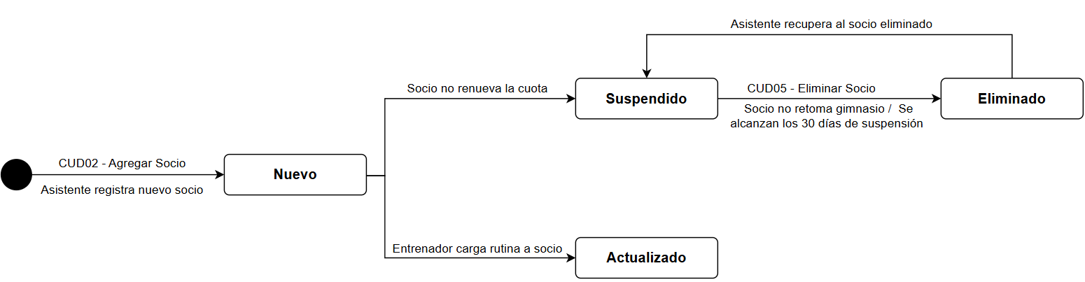

### Objeto Turno

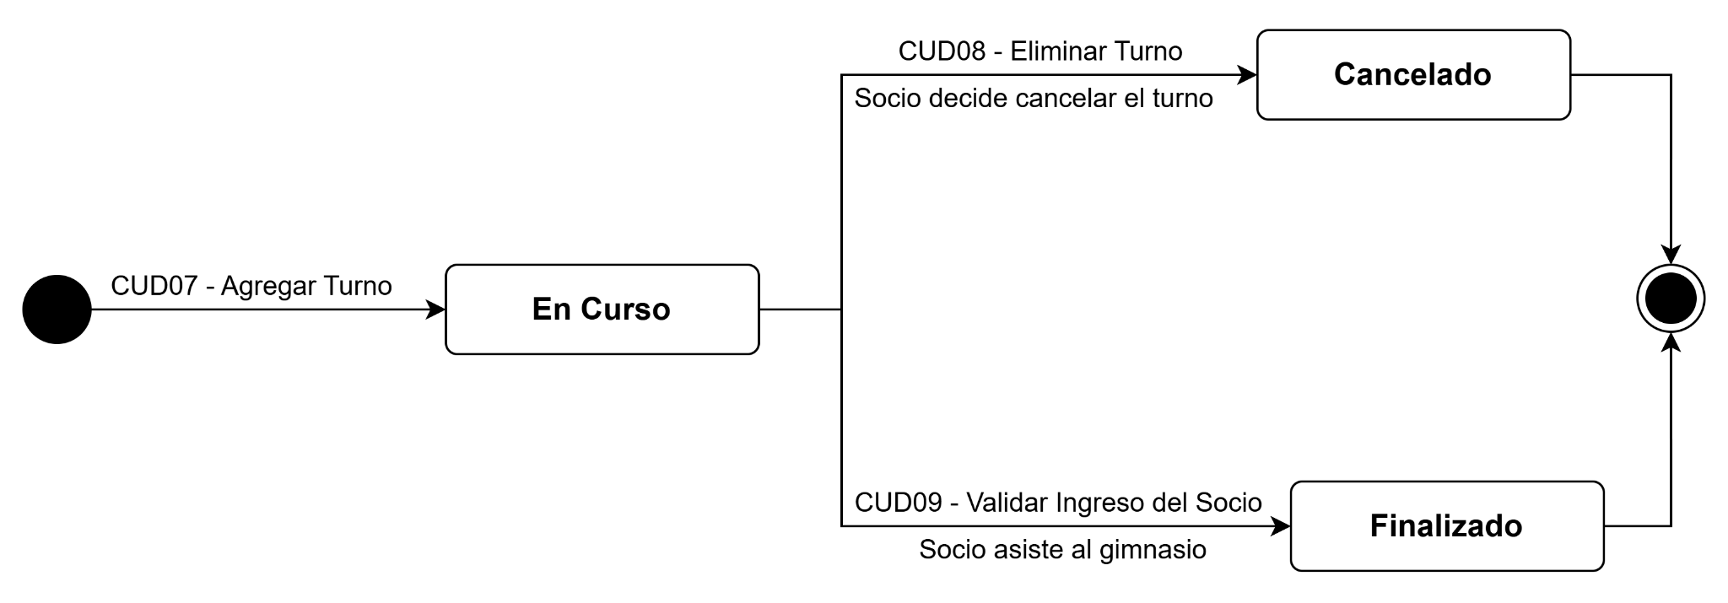

## 1. Especificación de requerimientos “Core”

### Requerimientos Funcionales

| RF01 | El sistema controlará el acceso a la plataforma web del gimnasio y solo permitirá el ingreso a usuarios autorizados. Cada usuario deberá autenticarse mediante credenciales válidas. |
| --- | --- |
| RF02 | El sistema controlará el acceso a las funcionalidades del módulo gestión del gimnasio y lo permitirá solamente al usuario dueño. El usuario dueño debe tener nombre de usuario y clave de acceso que le fueron dados cuando adquirió el sistema. |
| RF03 | El sistema controlará el acceso a la página web para la gestión de turnos y lo permitirá solamente al usuario socio. El usuario socio debe tener nombre de usuario, clave de acceso, y pregunta y respuesta de seguridad (RN09) que les fueron dados cuando se registró. |
| RF04 | El sistema debe permitir que el usuario asistente registre un nuevo socio, consulte la información de un socio registrado, y modifique la información de un socio. |
| RF05 | El sistema debe generar una ID única de socio para que pueda presentarlo en el ingreso al gimnasio. |
| RF06 | El sistema debe enviar un correo electrónico al socio para confirmar que su registro en el gimnasio se ha realizado exitosamente. |
| RF07 | El sistema debe permitir que el usuario asistente actualice el estado del usuario socio de suspendido a actualizado cuando este decida renovar la cuota. (RN03 y RN05) |
| RF08 | El sistema debe registrar automáticamente la fecha de inicio de actividades del usuario socio cuando se haga el alta del mismo. (RN01) |
| RF09 | El sistema debe registrar automáticamente la fecha de fin de actividades del usuario socio según el plan elegido. (RN02) |
| RF10 | El sistema debe actualizar automáticamente la fecha de fin de actividades cuando el usuario asistente cambie el estado del socio de suspendido a actualizado teniendo en cuenta el plan elegido. (RN02) |
| RF11 | El sistema debe actualizar automáticamente el estado a suspendido del usuario socio cuando sea la fecha de fin de actividades. |
| RF12 | El sistema debe permitir que el usuario asistente haga una baja lógica de un socio (RN04) y lo recupere. |
| RF13 | El sistema deberá actualizar el estado del socio a "Eliminado" cuando el asistente realice la acción de eliminar. (RN03) |
| RF14 | El sistema debe registrar un historial de cambios de estado para cada socio, incluyendo la fecha, el estado anterior, el nuevo estado y el usuario responsable de la acción |
| RF15 | El sistema debe permitir que el asistente reactive un socio eliminado lógicamente, restaurando su estado ha “Suspendido”, en caso de que el socio decida retomar su actividad. (RN03) |
| RF16 | El sistema debe validar y actualizar correctamente la información de un socio cuando sea modificada por un usuario responsable autorizado del gimnasio. |
| RF17 | El sistema debe permitir que el usuario asistente verifique el ingreso del usuario socio al gimnasio. (RN08) |
| RF18 | El sistema debe permitir validar el ingreso del socio en cualquier módulo del programa. |
| RF19 | El sistema debe validar las credenciales de acceso a la página web y permitir el acceso. (RN09) |
| RF20 | El sistema debe permitir que el usuario socio agregue y elimine un turno. |
| RF21 | El sistema debe registrar un nuevo turno reservado generando un ID, registrando la fecha del turno con la fecha actual, y el estado en turno en “En curso”. (RN14) |
| RF22 | El sistema debe mostrar los entrenadores disponibles y los cupos restantes para la fecha y rango horario elegido por el usuario socio cuando decida reservar un turno. (RN10, RN11 y RN12) |
| RF23 | El sistema debe validar que un usuario socio no pueda sacar más de un turno en un mismo día. (RN06) |
| RF24 | El sistema debe notificar al socio que su cuenta será dada de baja automáticamente si no renueva su cuota dentro de los 30 días posteriores al cambio de estado a "Suspendido". Esta notificación se generará de forma inmediata al momento en que el sistema actualiza el estado del socio. (RN07) |
| RF25 | El sistema debe notificar al socio que su cuenta será dada de baja automáticamente si no renueva su cuota dentro del plazo previsto. Esta notificación deberá enviarse 24 horas antes de cumplirse los 30 días desde que el socio fue marcado como "Suspendido". (RN07) |
| RF26 | El sistema debe actualizar automáticamente el estado del socio a “Eliminado” cuando se cumplan 30 días desde que se encuentra en estado “Suspendido”, sin que haya renovado la cuota. (RN03) |
| RF27 | El sistema debe informar al correo electrónico del socio cuando éste registre un nuevo turno. |
| RF28 | El sistema debe permitir que el usuario socio pueda cancelar el turno (RN13) |
| RF29 | El sistema debe informar al correo electrónico del socio cuando éste cancele un turno en curso. |
| RF30 | El sistema debe actualizar automáticamente el estado a “En curso” del turno reservado por el socio cuando registre uno nuevo. (RN14) |
| RF31 | El sistema debe actualizar automáticamente el estado a “Finalizado” del turno reservado por el socio cuando se valide el ingreso del mismo. (RN14) |
| RF32 | El sistema debe actualizar automáticamente el estado a “Cancelado” del turno reservado por el socio cuando el socio seleccione la opción de cancelar turno. (RN14) |
| RF33 | El sistema debe permitir al socio recuperar la contraseña utilizando la pregunta y respuesta de seguridad. (RN09) |
| RF34 | El sistema debe permitir que, durante el alta de un socio, se registren datos complementarios como objetivos personales, preferencias de entrenamiento, ejercicios a evitar, nivel de experiencia, historial físico y motivación principal, con el fin de alimentar el perfil utilizado por la inteligencia artificial. |
| RF35 | El sistema debe permitir que la inteligencia artificial brinde recomendaciones personalizadas al socio, sugiriendo frecuencia de entrenamiento, variantes de ejercicios y alertas de estancamiento, en base a sus objetivos, preferencias y datos registrados en su perfil. |
| RF36 | El sistema debe almacenar y organizar la evolución del socio (turnos tomados, rutinas realizadas, planes alimentarios aplicados) como insumo para el motor de inteligencia artificial. |

### Requerimientos No Funcionales

| RNF01 | El sistema debe ser capaz de manejar hasta 75 usuarios concurrentes sin degradar el rendimiento. |
| --- | --- |
| RNF02 | Las operaciones de reserva de turnos deben completarse en un tiempo máximo de 2 segundos. |
| RNF03 | La interfaz de usuario de la gestión de turnos debe ser intuitiva y fácil de usar, permitiendo a los usuarios completar cualquier operación en no más de 6 clics. |
| RNF04 | Los datos de los usuarios deben ser encriptados para proteger la información sensible. |
| RNF05 | El sistema debe estar disponible al menos el 100% del tiempo que el gimnasio esté atendiendo, excluyendo el tiempo programado para mantenimiento. |
| RNF06 | Debe haber un plan de recuperación ante desastres que permita la restauración completa del sistema en menos de 24 horas en caso de fallo catastrófico. |
| RNF07 | El sistema debe ser compatible con los navegadores web más comunes (Chrome, Firefox, Edge y Safari). |
| RNF08 | El sistema debe ser compatible con la infraestructura de TI existente en el gimnasio, incluyendo hardware y software. |
| RNF09 | La inteligencia artificial debe generar recomendaciones en un tiempo máximo de 3 segundos, utilizando los datos existentes del perfil del socio. |
| RNF10 | La lógica de IA debe estar desacoplada del sistema central para permitir su entrenamiento y actualización sin interrumpir las funciones básicas del gimnasio. |
| RNF11 | El sistema debe permitir entrenar el modelo de IA con datos históricos anonimizados, asegurando el cumplimiento de normativas de protección de datos. |

### 

### Reglas de Negocio

| RN01 | Cuando se da de alta un socio, la fecha en que se hizo el alta será la fecha de inicio de las actividades. |
| --- | --- |
| RN02 | La fecha fin de actividades indica el vencimiento de la cuota. Si eligió plan mensual, la fecha de fin de actividades será 30 días después de la fecha actual. Si eligió plan anual, la fecha de fin de actividades será 365 días después de la fecha actual. |
| RN03 | Estados del socio:  Nuevo: El socio no tiene rutinas armadas para los días de la semana que se inscribió y tiene la cuota al día.  Suspendido: El socio no ha renovado la cuota cuando llega la fecha de fin de actividades.  Eliminado: El socio informa que no retoma el gimnasio o pasan 30 días desde que se suspendió al socio entonces se hace una baja lógica del socio.  Actualizado: El socio tiene alguna rutina cargada y la cuota al día. |
| RN04 | No se puede eliminar un socio que no tenga asignada una rutina. |
| RN05 | El socio debe presentarse personalmente a renovar la cuota |
| RN06 | Los socios solo pueden reservar un turno en el presente día y en cualquier rango horario |
| RN07 | Cuando se cumplan 30 días desde la fecha de suspensión del socio, el sistema deberá realizar automáticamente una baja lógica, cambiando su estado a “Eliminado”, sin requerir intervención del asistente ni del socio. |
| RN08 | El asistente debe verificar que el estado del socio sea “Nuevo” o “Actualizado” para permitir su ingreso al gimnasio. |
| RN09 | La página web para la gestión de turnos debe ofrecer una opción para recuperar la contraseña mediante la pregunta y respuesta de seguridad. |
| RN10 | El socio puede ver los rangos horarios disponibles para la fecha que seleccionó el turno. Los rangos horarios y fechas que trabaja el gimnasio los carga y actualiza el dueño del gimnasio |
| RN11 | El socio no puede seleccionar más de un entrenador para un rango horario |
| RN12 | Los turnos pueden reservarse para cualquier fecha del presente año. |
| RN13 | Los turnos se pueden cancelar con una anticipación mínima de 3 horas. |
| RN14 | Los turnos de un socio pueden tener estado: “En Curso”, Finalizado”, “Cancelado”. |
| RN15 | Los socios solo asisten al gimnasio los días de lunes a sábado. |
| RN16 | Cada Rutina está asociado a un día de la semana. |
| RN17 | La opción "Consultar Socio" debe permitir también la modificación de la información del socio. |
| RN18 | Hay 3 tipos de roles en el gimnasio: Dueño, Asistente y Entrenador |
| RN19 | Las sugerencias generadas por la inteligencia artificial deben respetar las restricciones ingresadas por el socio. |

## 

## 

## 

## 

## 

## 

## 2. Guión de la Interfaz de Usuario

### Ingreso al sistema

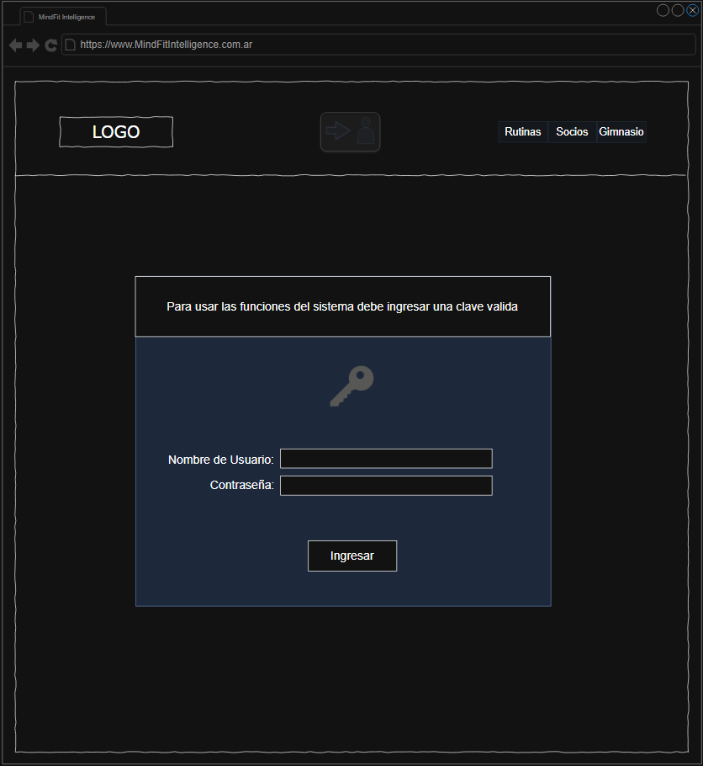

### Menú principal

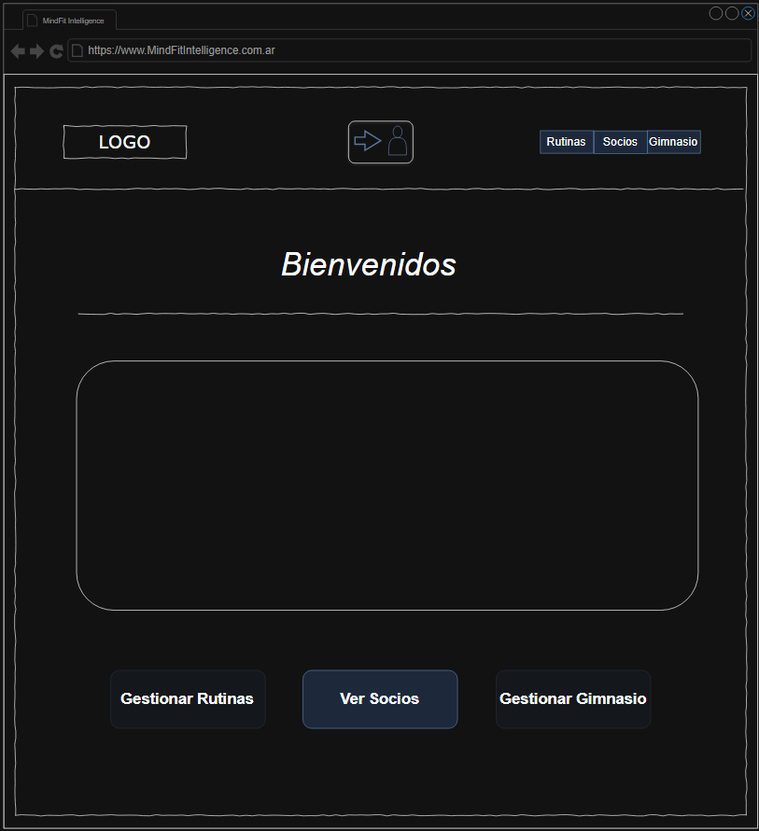

### Validar ingreso del socio

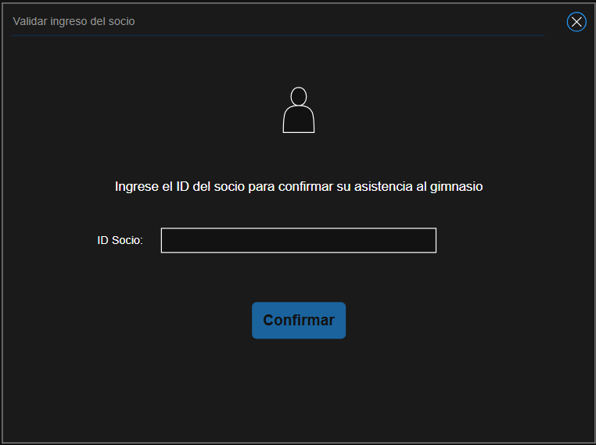

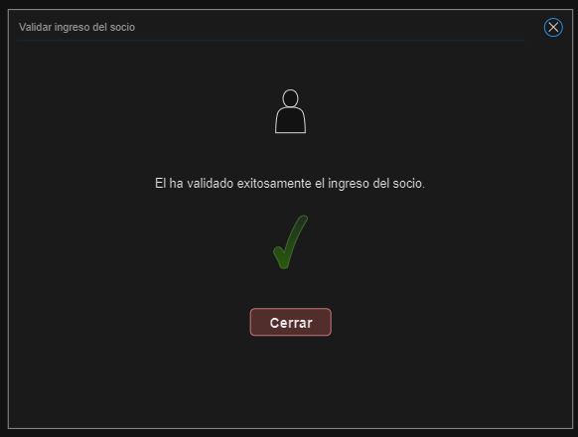

### Gestionar Socio y Eliminar Socio

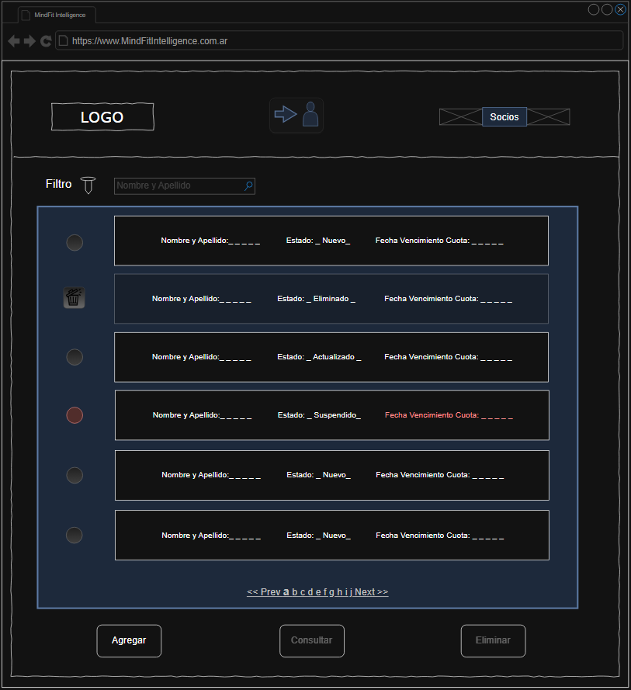

*Al seleccionar una opción el sistema permite eliminar el socio*

### Agregar Socio

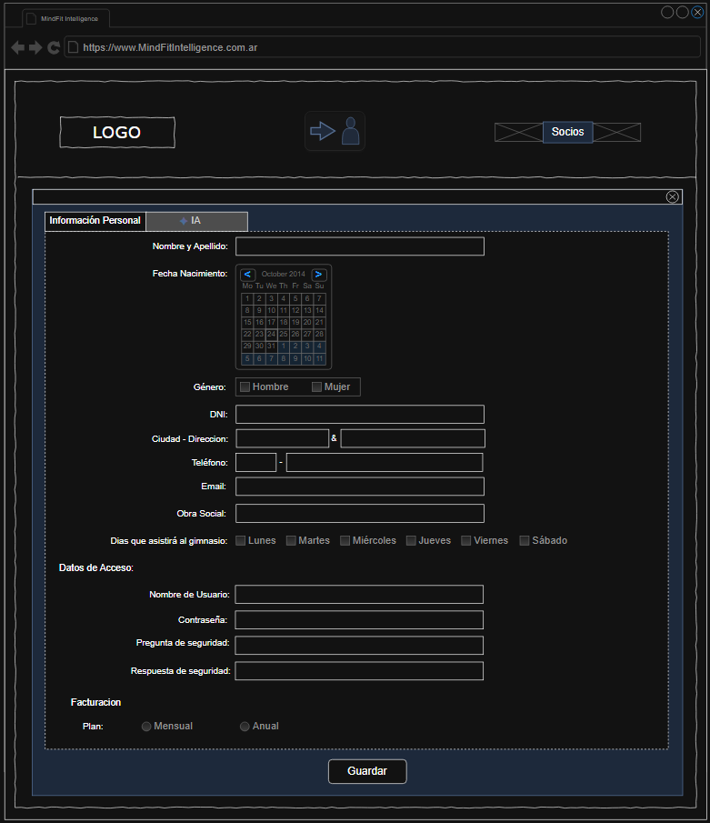

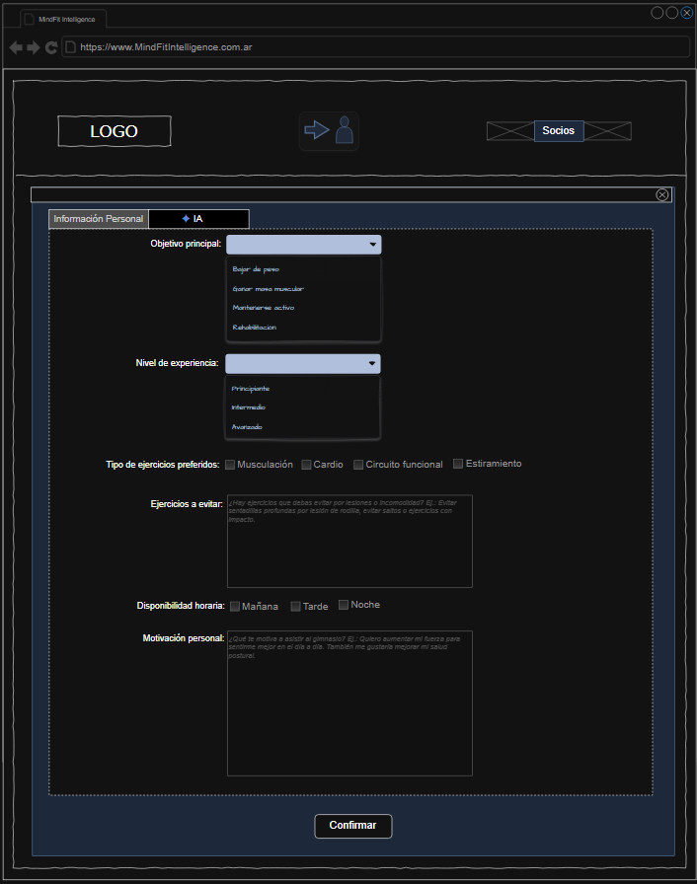

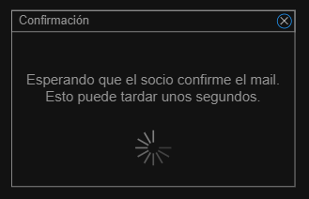🡪 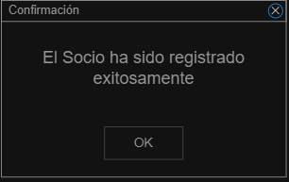

### Consultar y Modificar Socio

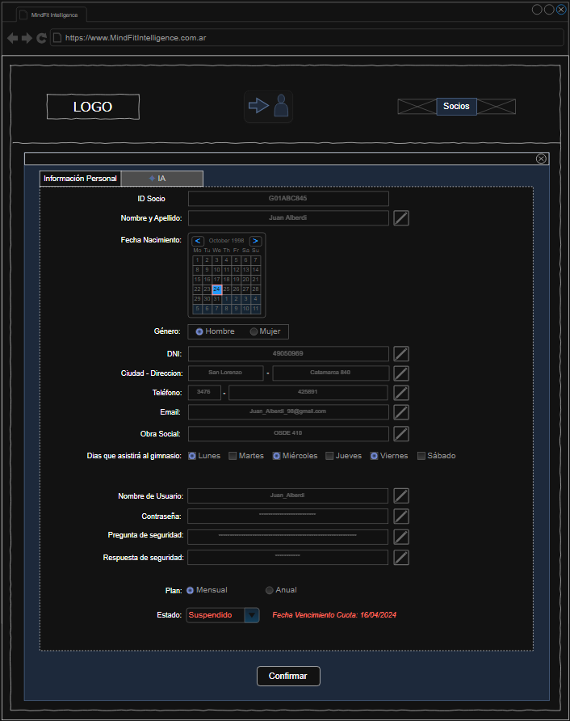

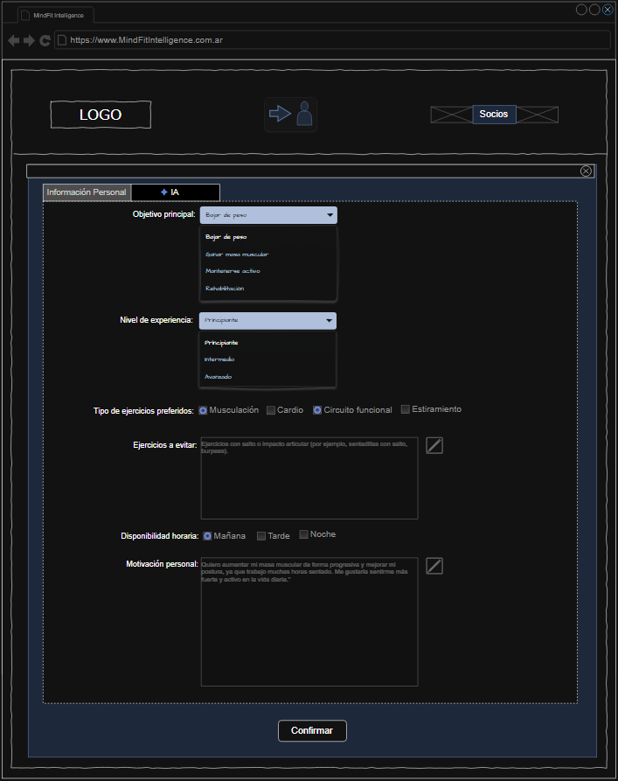

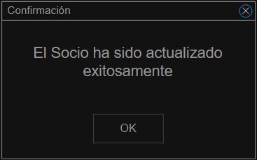

### Inicio de sesión en la página web

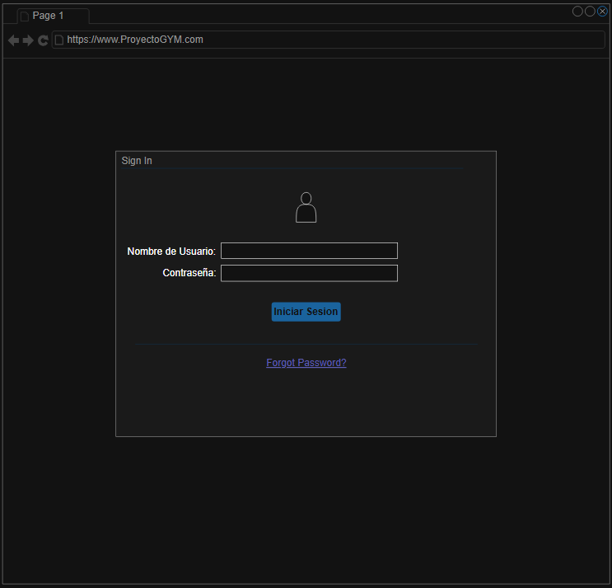

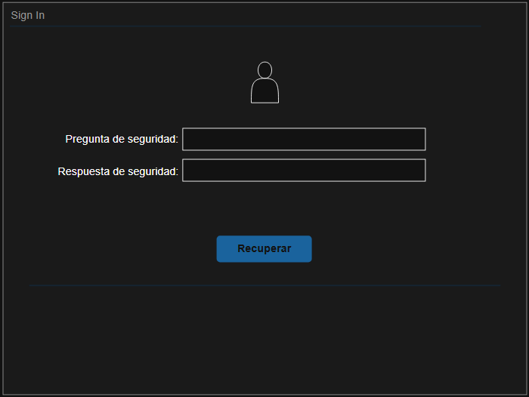🡪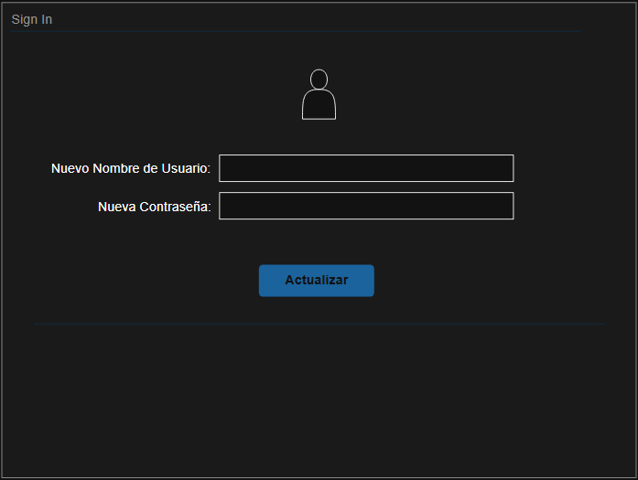

### Gestionar y Eliminar Turno

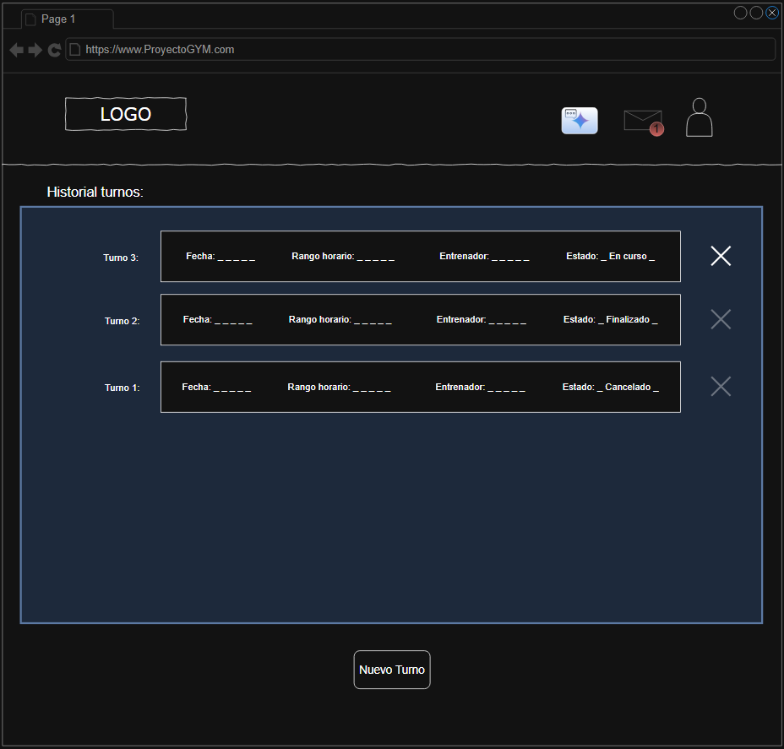

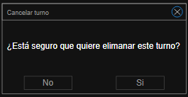

*Al seleccionar la cruz el sistema permite cancelar el turno reservado*

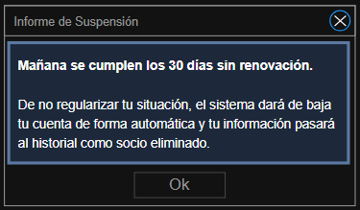

*Notificación para avisar suspensión (RF25)*

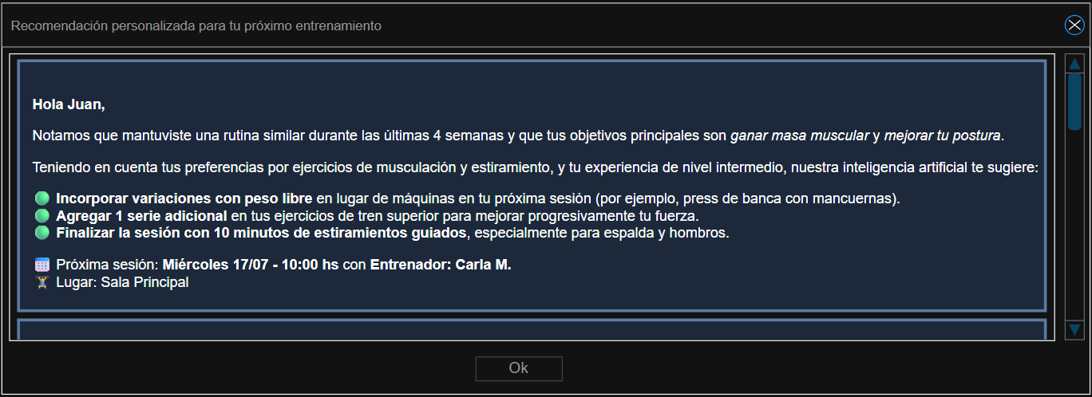

*Recomendaciones personalizadas que la IA le hace al Socio (RF35)*

### Agregar Turno

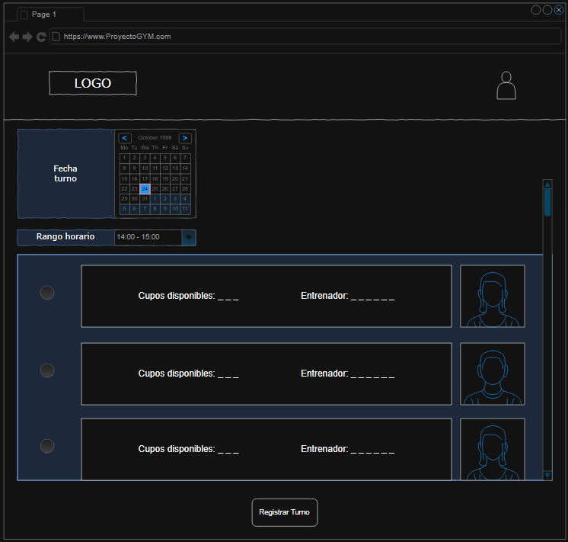

## 3. Análisis de Requisitos

### 3.1. Modelo de Caso de Uso

#### 3.3.1. Diagrama de Caso de Uso

##### Módulo de Gestión de Turnos del lado del Asistente

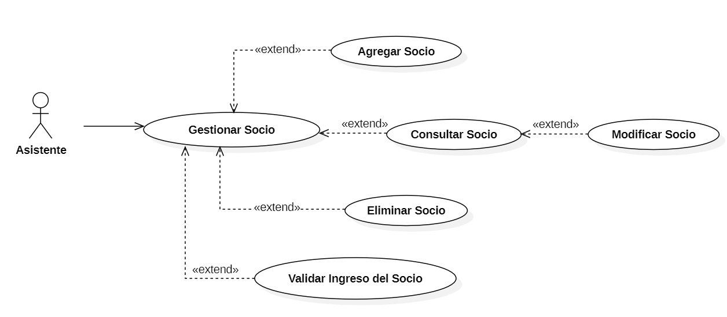

##### Módulo de Gestión de Turnos del lado del Socio

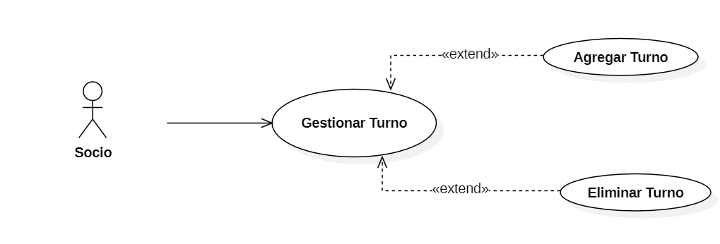

#### 3.1.2. Especificación de Caso de Uso

##### Módulo de Gestión de Turnos del lado del Asistente

| **Caso de Uso de Diseño (CUD)** |
| --- |
| **ID y Nombre:** CUD01 - Gestionar Socio |
| **Autor:** Nicolás Di Domenico |
| **Revisor:** - |
| **Versión:** 1.0 |
| **Estado:** En proceso |
| **Descripción:** El asistente puede gestionar la información de los socios registrados, incluyendo su alta, consulta, modificación y baja lógica. Además, el sistema permite registrar un historial de cambios de estado y validar el ingreso del socio si se encuentra habilitado. |
| **Punto de extensión:** - |
| **Condición:** - |
| **Actor Principal:** asistente |
| **Actor Secundario:** - |
| **Precondiciones:**   * El asistente se encuentra cargado en el sistema. * El asistente posee clave de acceso al sistema. * El asistente tiene permisos para operar en el módulo de gestión de socios. |
| **Escenario Principal:**   1. El asistente ingresa al sistema utilizando sus credenciales. 2. El sistema valida el acceso y muestra el menú principal. 3. El asistente selecciona la opción “Ver Socios”. 4. El sistema muestra la lista de socios cargados.   **Opción 1:**   1. El asistente elige la opción “Agregar Socio”. 2. El sistema muestra el formulario de alta con campos básicos y complementarios (RF04, RF34). 3. El asistente completa los datos requeridos. 4. El sistema valida la información y da de alta al socio, asignando un ID único (RF05). 5. El sistema registra la fecha de inicio de actividades (RF08) y envía un correo de confirmación (RF06). **FIN DEL CU.**   **Opción 2:**   1. El asistente selecciona un socio de la lista. 2. Elige entre “Consultar”, “Modificar” o “Eliminar”.    1. **Consultar**: El sistema muestra todos los datos actuales del socio (RF04, RN17).    2. **Eliminar**: El sistema realiza una baja lógica del socio, cambiando su estado a “Eliminado” (RF12, RF13, RN03, RN04), y registra el cambio en el historial (RF14). **FIN DEL CU.** |
| **Flujos Alternativos:**  *.a. En cualquier momento, el asistente puede validar el ingreso de un socio (RF17, RN08).  *.b. El asistente cancela la operación. **FIN DEL CU.**  4.a. El asistente no encuentra el socio en la lista:  4.a.1 Cancela la operación. **FIN DEL CU.**  4.b. Si no hay socios cargados, el sistema muestra un mensaje y vuelve al paso 3. |
| **Postcondiciones:**   * La acción seleccionada (alta, consulta, modificación o baja lógica) se ha realizado correctamente. * Si se trató de una eliminación, el estado del socio cambió a “Eliminado” y se registró el historial correspondiente (RF13, RF14). * Si se trató de una modificación, se actualizaron los datos según el perfil autorizado (RF16). |

| **Caso de Uso de Diseño (CUD)** |
| --- |
| **ID y Nombre:** CUD02 - Agregar Socio |
| **Autor:** Nicolás Di Domenico |
| **Revisor:** - |
| **Versión:** 1.0 |
| **Estado:** En proceso |
| **Descripción:** El asistente registra a un nuevo socio ingresando sus datos personales, información de contacto, el plan elegido, y datos complementarios como objetivos, preferencias, nivel de experiencia y motivación. Estos datos serán utilizados por el módulo de inteligencia artificial para personalizar la experiencia del socio dentro del sistema. |
| **Punto de extensión:** CUD01 – Gestionar Socio, punto 5 |
| **Condición:** El asistente selecciona la opción de agregar socio. |
| **Actor Principal:** asistente |
| **Actor Secundario:** Socio |
| **Precondiciones:**   * El asistente se encuentra cargado en el sistema y ha iniciado sesión con credenciales válidas. * El asistente posee permisos de alta de socios. * El futuro socio se presenta personalmente en el gimnasio, ha seleccionado un plan y abonado la cuota correspondiente. * El socio proporciona un correo electrónico y teléfono válido para contacto. |
| **Escenario Principal:**   1. El sistema muestra un formulario de alta de socio. 2. El asistente completa los campos requeridos:    * Datos personales (nombre, apellido, DNI, etc.).    * Datos de contacto.    * Plan seleccionado (mensual, anual, etc.).    * Datos complementarios: objetivos, tipo de ejercicios preferidos o a evitar, nivel de experiencia, disponibilidad horaria y motivación (RF34). 3. El asistente guarda la información. 4. El sistema valida que los datos ingresados sean completos y coherentes. 5. El sistema registra automáticamente la fecha de inicio de actividades (RF08, RN01). 6. El sistema genera un ID único para el socio (RF05). 7. El sistema asigna credenciales de acceso y registra su estado como “Nuevo” (RN03). 8. El sistema envía un correo electrónico al socio con la confirmación de registro y sus credenciales de acceso (RF06, RN09). 9. El asistente informa al socio que ya puede ingresar a la plataforma web. |
| **Flujos Alternativos:**  *.a. El asistente o cliente decide cancelar la operación. **FIN del CU.**  4.a. Datos incompletos o inválidos:  4.a.1. El sistema notifica al asistente.  4.a.2. El asistente corrige los datos y vuelve al paso 3. |
| **Postcondiciones:**   * El socio ha sido registrado exitosamente con estado inicial “Nuevo” (RN03). * La fecha de inicio de actividades ha sido asignada (RF08, RN01). * El sistema ha almacenado los datos complementarios en el perfil del socio para el funcionamiento futuro de la IA (RF34). * El socio ha recibido su ID único y sus credenciales por correo (RF05, RF06). * El sistema genera un ID único para el socio y envía sus credenciales de acceso al correo registrado. |

| **Caso de Uso de Diseño (CUD)** |
| --- |
| **ID y Nombre:** CUD03 - Consultar Socio |
| **Autor:** Nicolás Di Domenico |
| **Revisor:** - |
| **Versión:** 1.0 |
| **Estado:** En proceso |
| **Descripción:** El asistente consulta la información completa de un socio registrado, incluyendo datos personales, información de contacto, estado de cuenta, historial de turnos, rutinas asignadas, planes alimentarios y datos complementarios registrados para inteligencia artificial. Además, desde esta vista puede acceder a la opción de modificar la información si fuera necesario. |
| **Punto de extensión:** CUD01 – Gestionar Socio, punto 11.1 |
| **Condición:** El asistente busca y elige el socio que quiere consultar, y selecciona la opción de consultar socio. |
| **Actor Principal:** asistente |
| **Actor Secundario:** - |
| **Precondiciones:**   * El asistente está registrado en el sistema y ha iniciado sesión con credenciales válidas. * El asistente tiene los permisos necesarios para consultar y modificar información de socios. * El socio que desea consultar se encuentra registrado en el sistema. |
| **Escenario Principal:**   1. El asistente accede a la opción "Ver Socios" desde el menú principal. 2. El sistema muestra la lista de socios registrados. 3. El asistente busca y selecciona un socio. 4. El asistente elige la opción “Consultar”. 5. El sistema muestra un formulario con la información completa del socio, incluyendo:    * Datos personales y de contacto.    * Estado actual del socio (Nuevo, Actualizado, Suspendido, Eliminado). (RN03)    * Estado de cuota (vigente o vencida).    * Historial de turnos tomados. (RF36)    * Rutinas asignadas (día por día).    * Planes alimentarios y observaciones del profesional. (RF36)    * Datos complementarios registrados en el alta: objetivos, preferencias, nivel, motivación. (RF34) 6. Desde esta pantalla, el asistente puede continuar con la opción de modificar alguno de los campos. (RN17) |
| **Flujos Alternativos:**  *.a. El socio no está en la lista:  *.a.1. El sistema muestra un mensaje de error. El asistente puede intentar otra búsqueda o cancelar.  *.b. El asistente cancela la operación:  *.b.1. El sistema vuelve a la pantalla principal de socios. **FIN del CU.** |
| **Postcondiciones:**   * La información del socio fue visualizada correctamente. El asistente puede tomar decisiones sobre su estado, rutinas o cuota en base a los datos consultados. Si decide continuar con la modificación, se deriva al CUD04. |

| **Caso de Uso de Diseño (CUD)** |
| --- |
| **ID y Nombre:** CUD04 - Modificar Socio |
| **Autor:** Nicolás Di Domenico |
| **Revisor:** - |
| **Versión:** 1.0 |
| **Estado:** En proceso |
| **Descripción:** El socio puede solicitar la modificación de sus datos personales, preferencias de entrenamiento o renovar su cuota. El asistente actualiza esta información en el sistema. Los cambios aplican tanto a los datos operativos como a los complementarios que alimentan el perfil de inteligencia artificial. Además, si el socio se encuentra en estado “Suspendido”, el asistente podrá renovar su plan y actualizar el estado a “Actualizado”. |
| **Punto de extensión:** CUD03 - Consultar Socio, punto 6 |
| **Condición:** El asistente selecciona los campos de datos que quiere modificar del socio consultado. |
| **Actor Principal:** asistente |
| **Actor Secundario:** Socio |
| **Precondiciones:**   * El asistente se encuentra registrado y ha iniciado sesión con credenciales válidas. * El asistente tiene permisos para modificar socios. * El socio ya se encuentra cargado en el sistema. * El socio ha solicitado la modificación de sus datos o la renovación de su cuota. |
| **Escenario Principal:** **Modificación de información:**  1. El asistente accede al perfil del socio desde la opción "Consultar Socio". 2. El socio solicita cambios en su información. 3. El asistente selecciona los campos a modificar y recopila la nueva información.    * Datos posibles a modificar:      + Datos personales (nombre, contacto)      + Preferencias de entrenamiento      + Objetivos, frecuencia semanal      + Actividades a evitar, motivación 4. El asistente guarda los cambios. 5. El sistema valida los datos modificados (RF16). 6. El sistema actualiza los datos del socio y los asocia al perfil de IA (RF34). 7. El sistema muestra confirmación de modificación.  **Renovación de cuota:**  1. El socio desea renovar su plan. 2. Informa al asistente el tipo de plan (mensual, anual). 3. El asistente informa el monto correspondiente y el socio abona (RN05). 4. El asistente actualiza el estado del socio a “Actualizado” (RF07, RN03). 5. El sistema actualiza automáticamente la fecha de fin de actividades según el plan (RF10, RN02). 6. El sistema confirma la renovación. |
| **Flujos Alternativos:**  *.a. El socio decide no hacer ninguna modificación ni renovar la cuota. **FIN del CU.**  5.a. Datos incompletos o inválidos:  5.a.1. El sistema notifica al asistente.  5.a.2. El asistente corrige los campos y repite desde el paso 4. |
| **Postcondiciones:**   * La información personal y/o complementaria del socio ha sido actualizada correctamente. * El sistema ha sincronizado los datos con el módulo de IA. * Si se renovó la cuota, el estado del socio fue actualizado y su fecha de vencimiento extendida. |

| **Caso de Uso de Diseño (CUD)** |
| --- |
| **ID y Nombre:** CUD05 – Eliminar Socio |
| **Autor:** Nicolás Di Domenico |
| **Revisor:** - |
| **Versión:** 1.0 |
| **Estado:** En proceso |
| **Descripción:** El asistente puede dar de baja lógicamente a un socio cuando este informa que no continuará asistiendo al gimnasio. Esta acción cambia su estado a “Eliminado” y oculta su perfil de las operaciones habituales, manteniendo su información para futura recuperación. Adicionalmente, el sistema podrá realizar esta baja de forma automática tras 30 días en estado “Suspendido”. |
| **Punto de extensión:**  CUD01 – Gestionar Socio, punto 11.2 |
| **Condición:** El asistente busca al socio y elige la opción de eliminar socio. |
| **Actor Principal:** asistente |
| **Actor Secundario:** Socio |
| **Precondiciones:**   * El asistente se encuentra cargado en el sistema con credenciales válidas. * Tiene permisos para operar sobre la gestión de socios. * El socio se encuentra registrado. |
| **Escenario Principal:**   1. El asistente accede a la opción “Consultar Socio”. 2. Selecciona un socio con estado distinto de “Eliminado”. 3. El asistente elige la opción “Eliminar”. 4. El sistema solicita confirmación. 5. El asistente confirma la eliminación. 6. El sistema valida la acción (RN04) y actualiza el estado del socio a “Eliminado” (RF13, RN03). 7. El sistema registra el cambio en el historial de estados del socio (RF14). 8. El sistema oculta al socio de la vista principal, pero lo mantiene disponible para recuperación. **FIN DEL CU.** |
| **Flujos Alternativos:**  *\*.a*. El asistente cancela la eliminación tras la advertencia. **FIN DEL CU.**  *.b. El sistema elimina automáticamente a un socio suspendido durante 30 días:  *.b.1. El sistema detecta que se cumplió el plazo desde que el socio pasó a estado “Suspendido”.  *.b.2. El sistema cambia automáticamente el estado a “Eliminado”. (RF26, RN07)  *.b.3. El sistema registra el evento en el historial (RF14). **FIN DEL CU.**  *.c. El asistente desea recuperar un socio eliminado:  *.c.1. El asistente accede a la lista de socios eliminados.  *.c.2. Selecciona un socio y elige “Reactivar”.  *.c.3. El sistema actualiza el estado del socio a “Suspendido” (RF15).  *.c.4. El sistema registra el cambio en el historial. **FIN DEL CU.** |
| **Postcondiciones:**   * El estado del socio fue actualizado a “Eliminado”. * La baja fue registrada en el historial de cambios (RF14). * El socio ya no aparece en operaciones activas, pero su información se conserva para futura reactivación. |

| **Caso de Uso de Diseño (CUD)** |
| --- |
| **ID y Nombre:** CUD09 – Validar Ingreso del Socio |
| **Autor:** Nicolás Di Domenico |
| **Revisor:** - |
| **Versión:** 1.0 |
| **Estado:** En proceso |
| **Descripción:** Cuando el socio se presenta en el gimnasio, el asistente debe validar que se encuentre en estado habilitado (Nuevo o Actualizado), que tenga la cuota al día y un turno reservado para el día actual. Si todo es correcto, el sistema permite el ingreso y marca el turno como “Finalizado”. |
| **Punto de extensión:** CUD01 – Gestionar Socio, punto *.a. |
| **Condición:** El asistente selecciona la opción para validar el ingreso del socio |
| **Actor Principal:** asistente |
| **Actor Secundario:** Socio |
| **Precondiciones:**   * El asistente está cargado y ha iniciado sesión. * El asistente posee permisos para validar ingresos. * El socio está registrado en el sistema. * El socio posee un ID de ingreso. * El socio tiene un turno reservado para el día actual (RF20, RF21). * El socio debe estar en estado “Nuevo” o “Actualizado” (RN08). |
| **Escenario Principal:**   1. El socio se presenta en el gimnasio e informa su ID. 2. El asistente accede al sistema e ingresa a la opción "Validar Ingreso". 3. El sistema solicita el ID del socio. 4. El asistente lo ingresa y confirma. 5. El sistema verifica:    * Que el socio esté en estado “Nuevo” o “Actualizado” (RN08, RF17).    * Que la cuota esté vigente.    * Que exista un turno reservado para hoy. 6. El sistema registra el ingreso del socio. 7. El sistema actualiza el estado del turno a “Finalizado” (RF31, RN14). 8. El sistema muestra los datos del turno correspondiente, incluyendo el nombre del entrenador y el horario asignado. **FIN del CU.** |
| **Flujos Alternativos:**  5.a. Datos inválidos o condiciones no cumplidas:  5.a.1. El sistema informa que el ingreso no puede validarse.  5.a.2. El asistente informa al socio y no se permite el ingreso. **FIN del CU.** |
| **Postcondiciones:**   * El ingreso fue registrado exitosamente. * El estado del turno del socio fue actualizado a “Finalizado”. * El socio puede iniciar su entrenamiento con el entrenador asignado. |

##### Módulo de Gestión de Turnos del lado del Socio

| **Caso de Uso de Diseño (CUD)** |
| --- |
| **ID y Nombre:** CUD06 - Gestionar Turno |
| **Autor:** Nicolás Di Domenico |
| **Revisor:** - |
| **Versión:** 1.0 |
| **Estado:** En proceso |
| **Descripción:** El socio puede gestionar sus turnos desde la plataforma web del gimnasio, incluyendo la reserva de un nuevo turno o la cancelación de uno ya existente. Además, podrá visualizar recomendaciones personalizadas generadas por la inteligencia artificial del sistema, en función de su actividad reciente, preferencias y objetivos. El sistema impone restricciones para garantizar disponibilidad, cupos y validez de los turnos. |
| **Punto de extensión:** - |
| **Condición:** - |
| **Actor Principal:** Socio |
| **Actor Secundario:** - |
| **Precondiciones:**   * El socio está registrado en el sistema con estado “Nuevo” o “Actualizado”. * Tiene credenciales válidas (usuario, clave y pregunta de seguridad configurada). * Conoce la dirección web del sistema. |
| **Escenario Principal:**   1. El socio ingresa la URL de la página web del gimnasio. 2. El sistema solicita credenciales de acceso. 3. El socio ingresa usuario y contraseña. 4. El sistema valida las credenciales (RF19). 5. El socio accede al panel y selecciona “Gestionar Turno”. 6. El sistema muestra su historial de turnos, junto con tres opciones posibles para el socio.   **Opción 1: Nuevo Turno**  6.1. El socio selecciona el botón “Nuevo Turno”. 6.2. El sistema redirige al formulario de reserva de turno. 6.3. Se continúa en el CUD07 – Agregar Turno.  **Opción 2: Cancelar Turno** 6.4. El socio selecciona el ícono “X” junto al turno reservado. 6.5. El sistema redirige al flujo de cancelación de turno. 6.6. Se continúa en el CUD08 – Eliminar Turno.  **Opción 3: Ver Recomendaciones de IA (RF35)** 6.7. El socio selecciona el botón que hace referencia a la IA. 6.8. El sistema despliega un recuadro modal con sugerencias personalizadas generadas por la inteligencia artificial, en función del perfil, preferencias y actividad del socio. 6.9. El socio cierra el recuadro y puede continuar navegando por el panel. |
| **Flujos Alternativos:**  *.a. Cancelación de operación:  *.a.1. El socio decide no continuar. *.a.2. El sistema lo redirige al menú principal. **FIN DEL CU.**  3.a. Clave incorrecta:  3.a.1. El sistema muestra error y permite reintentar.  3.a.2. El socio vuelve al paso 3.  3.b. Recuperar contraseña:  3.b.1. El socio selecciona “¿Olvidaste tu contraseña?”.  3.b.2. El sistema solicita pregunta y respuesta de seguridad (RN09).  3.b.3. El sistema valida los datos.  3.b.4. El socio ingresa nueva contraseña.  3.b.5. El sistema guarda la nueva clave. Vuelve al paso 3. |
| **Postcondiciones:**   * El socio ha iniciado sesión en la plataforma correctamente. * El sistema queda preparado para permitir la reserva o cancelación de turnos. * La funcionalidad de gestión de turnos (alta/baja) se delega a los CUD07 y CUD08. |

| **Caso de Uso de Diseño (CUD)** |
| --- |
| **ID y Nombre:** CUD07 - Agregar Turno |
| **Autor:** Nicolás Di Domenico |
| **Revisor:** - |
| **Versión:** 1.0 |
| **Estado:** En proceso |
| **Descripción:** El socio puede reservar un nuevo turno a través de la plataforma web seleccionando una franja horaria disponible para el día actual. El sistema valida que cumpla con las condiciones necesarias (estado habilitado, sin turno existente, cupo disponible, entrenador único) y registra el turno con estado “En curso”. Se envía una confirmación por correo electrónico. |
| **Punto de extensión:** CUD06 – Gestionar Turno, punto 6.3 |
| **Condición:** El socio selecciona la opción “Nuevo Turno”. |
| **Actor Principal:** Socio |
| **Actor Secundario:** - |
| **Precondiciones:**   * El socio está registrado y tiene estado “Nuevo” o “Actualizado” (RN03). * El socio tiene una dirección de correo electrónico válida. * El socio ha iniciado sesión con credenciales válidas. * El socio no tiene otro turno registrado para ese día (RN06). * El sistema está disponible. |
| **Escenario Principal:**   1. El sistema valida que el socio se encuentra en estado “Nuevo” o “Actualizado” (RN03). 2. El sistema muestra las fechas disponibles. El socio selecciona la fecha deseada (RN12). 3. El sistema muestra las franjas horarias disponibles para esa fecha. 4. El socio selecciona una franja horaria. 5. El sistema muestra los entrenadores disponibles para esa franja y los cupos restantes (RF22, RN10, RN11). 6. El socio selecciona un entrenador y confirma la reserva. 7. El sistema valida que:    * No tenga ya un turno reservado para esa fecha (RF23, RN06).    * El cupo del entrenador esté disponible. 8. El sistema registra el nuevo turno:    * Genera un ID único.    * Asigna la fecha actual.    * Registra el estado como “En curso” (RF21, RF30, RN14). 9. El sistema envía una notificación por correo electrónico confirmando la reserva (RF27). 10. El sistema muestra confirmación en pantalla. **FIN DEL CU.** |
| **Flujos Alternativos:**  *.a. El socio cancela el proceso.  *.a.1. El sistema cancela la operación y vuelve al menú principal. **FIN del CU.**  1.a. El socio está “Suspendido” o “Eliminado”:  1.a.1. El sistema deniega la acción y muestra mensaje. El socio debe regularizar su situación con el asistente. **FIN del CU.**  3.a. No hay franjas horarias disponibles:  3.a.1. El sistema informa la situación. El socio puede seleccionar otra fecha o cancelar. **FIN del CU.**  4.a. No hay cupos disponibles para el entrenador deseado:  4.a.1. El socio selecciona otra opción.  4.a.1.a. Selecciona otro entrenador. Vuelve al paso 6.  4.a.1.b. Seleccionar otra franja. Vuelve al paso 4.  4.a.1.c. Cancelar operación. **FIN del CU.**  7.a. El socio ya tiene un turno en esa fecha:  7.a.1. El sistema notifica que ya hay un turno y no permite continuar (RN06). **FIN del CU.** |
| **Postcondiciones:**   * El turno ha sido registrado exitosamente con estado “En curso”. * Se generó un ID único y se almacenó con la fecha actual. * Se envió una notificación por correo electrónico al socio. * El socio tiene el turno reservado y reflejado en su historial. |

| **Caso de Uso de Diseño (CUD)** |
| --- |
| **ID y Nombre:** CUD08 - Eliminar Turno |
| **Autor:** Nicolás Di Domenico |
| **Revisor:** - |
| **Versión:** 1.0 |
| **Estado:** En proceso |
| **Descripción:** El Socio decide cancelar el turno que sacó. |
| **Punto de extensión:** CUD06 – Gestionar Turno, punto 6.6 |
| **Condición:** El socio puede cancelar un turno previamente reservado desde la plataforma web del gimnasio. La cancelación será válida solo si se realiza con una anticipación mínima de 3 horas respecto al horario del turno. El sistema actualizará el estado del turno a “Cancelado” y enviará una notificación por correo electrónico. |
| **Actor Principal:** Socio |
| **Actor Secundario:** - |
| **Precondiciones:**   * El socio está registrado y tiene credenciales válidas. * El socio tiene estado “Nuevo” o “Actualizado”. * El socio tiene un turno en estado “En curso”. * El socio ha iniciado sesión y accedido al panel de gestión de turnos. * El correo electrónico del socio es válido. |
| **Escenario Principal:**   1. El socio accede a su listado de turnos y selecciona el ícono de cancelación (“X”) junto al turno elegido. 2. El sistema valida que el turno puede cancelarse con al menos 3 horas de anticipación (RN13). 3. El sistema solicita confirmación. 4. El socio confirma la acción. 5. El sistema actualiza el estado del turno a “Cancelado” (RF32, RN14). 6. El sistema muestra un mensaje de confirmación. 7. El sistema envía un correo electrónico al socio confirmando la cancelación del turno (RF29). **FIN del CU.** |
| **Flujos Alternativos:**  *.a. El socio decide no eliminar el turno:  *.a.1. Cancela la operación.  *.a.2. El sistema regresa al menú principal. **FIN del CU.**  2.a. La cancelación no cumple con la anticipación mínima (menos de 3 horas):  2.a.1. El sistema deniega la operación y muestra un mensaje: “El turno ya no puede cancelarse por superar el límite de tiempo mínimo permitido (3 horas antes del turno).” **FIN del CU.** |
| **Postcondiciones:**   * El estado del turno ha sido actualizado a “Cancelado” en el sistema. * El socio recibió una notificación de cancelación por correo electrónico. * El turno ya no está disponible para uso en el día correspondiente. |

### 3.2. Modelo de Dominio

#### 3.2.1 Diagrama de Dominio Conceptual del Problema

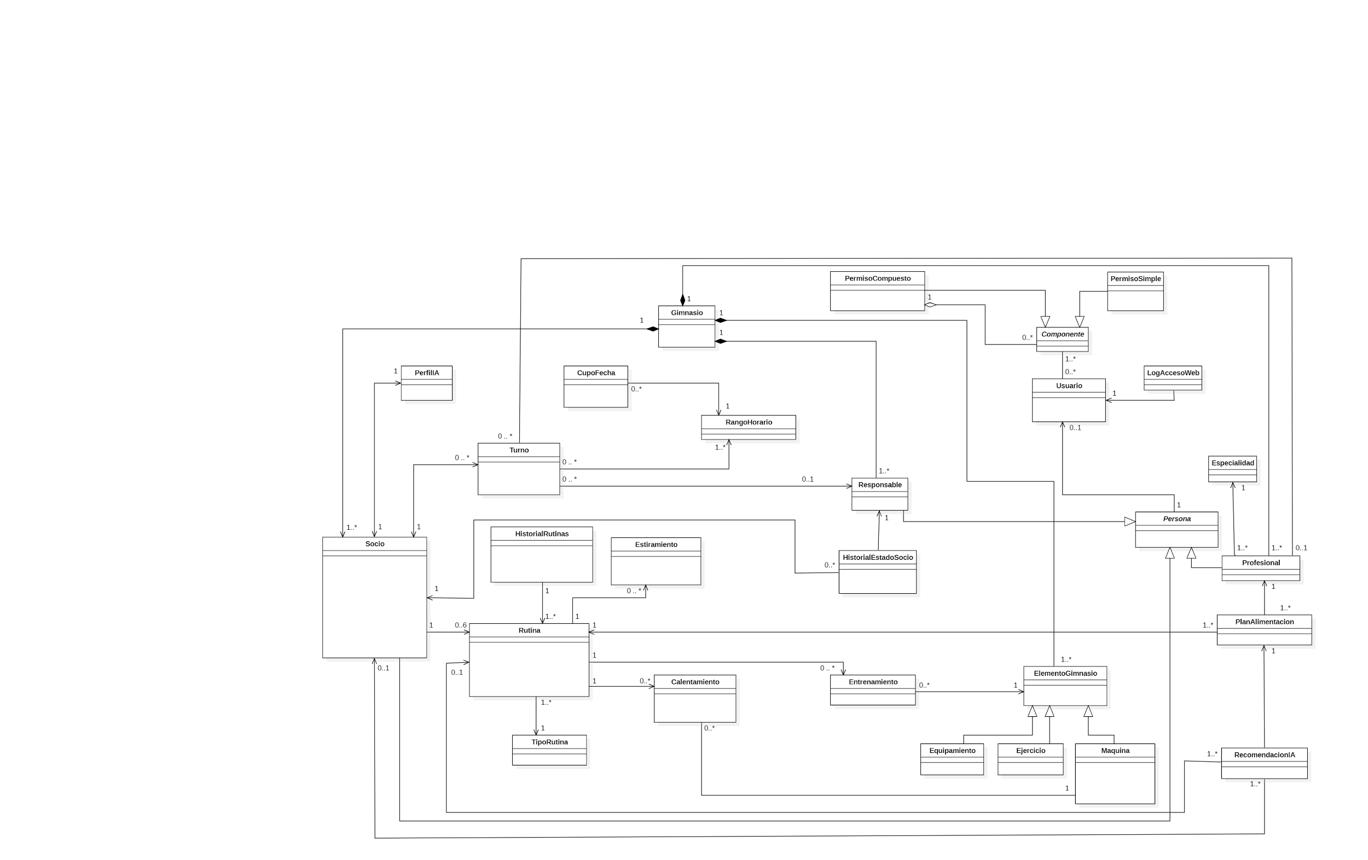

**Link:** <https://drive.google.com/drive/folders/1JL_gk7A8_rGa5pUQqCpGQyp70Qvd964r?usp=drive_link>

## 4. Análisis del Diseño Preliminar

#### 4.1.2. Diagrama de Dominio Actualizado

**Link:** <https://drive.google.com/drive/folders/1JL_gk7A8_rGa5pUQqCpGQyp70Qvd964r>

### 

# 12 – Hoja de Seguimiento

| **Fecha de cambio** | **Autor** | **Descripción del cambio** |
| --- | --- | --- |
| 04/06/2025 | Nicolás Di Domenico | - |
| 17/06/2025 | Nicolás Di Domenico | Se realizó una modificación en la cardinalidad del modelo de Dominio. Anteriormente, una Rutina podía estar asociada a cero o un Historial de Rutina; dicha relación fue ajustada para requerir obligatoriamente la existencia de un único Historial de Rutina por cada Rutina. |
|  |  |  |
|  |  |  |